CÔNG TY TNHH GIẢI PHÁP PHẦN MỀM CMC

TÀI LIỆU HƯỚNG DẪN SỬ DỤNG HỆ THỐNG SAP B1

PHÂN HỆ BÁN HÀNG
CÔNG TY CỔ PHẦN BÓNG ĐÈN PHÍCH NƯỚC RẠNG ĐÔNG
PHÒNG BÁN HÀNG 2

Hà Nội, tháng 03 năm 2020
MỤC LỤC
I. Mục đích và phạm vi tài liệu 1
II. Các khái niệm 1
2.1 Danh mục từ viết tắt 1
2.2 Ý nghĩa hình vẽ trên lưu đồ 1
III. Quy trình nhận hàng từ công ty (hóa đơn có mặt hàng và số lượng ít hơn hoặc bằng thực tế) - Làm phiếu nhập kho hàng mua trước, lên hóa đơn mua hàng sau 1
3.1 Lưu đồ 1
3.2 Diễn giải lưu đồ 3
3.3 Đơn hàng bán 4
3.3.1 Tạo mới đơn hàng bán 4
3.3.2 Theo dõi tình hình thực hiện đơn bán hàng 8
3.3.3 Một số xử lý trên đơn bán hàng 10
3.4 Đề nghị xuất kho 11
3.5 Nhập kho 13
3.6 Hóa đơn đầu vào 19
3.7 Trả lại hàng, ghi giảm công nợ với công ty 25
IV. Quy trình nhận hàng từ công ty (hóa đơn có mặt hàng và số lượng nhiều hơn thực tế) - Viết hóa đơn mua hàng trước, làm phiếu nhập kho mua hàng sau 31
4.1 Lưu đồ 31
4.2 Diễn giải lưu đồ 33
4.3 Đơn hàng bán 33
4.4 Hóa đơn đầu vào 33
4.5 Nhập kho 39
4.6 Trả lại hàng, ghi giảm công nợ với công ty 47
V. Quy trình nghiệp vụ bán hàng (xuất kho trước, xuất hóa đơn sau) 53
5.1 Lưu đồ 53
5.2 Diễn giải lưu đồ 55
5.3 Hợp đồng nguyên tắc – Agreement 57
5.4 Báo giá khách hàng – Sales Quotation 59
5.4.1 Tạo mới đơn hàng bán 66
5.4.2 Theo dõi tình hình thực hiện đơn bán hàng 71
5.4.3 Một số xử lý trên đơn bán hàng 73
5.6 Khách hàng tạm ứng 75
5.7 Quy trình xuất kho hàng bán 76
5.7.1 Lập phiếu xuất kho giao hàng. 76
5.7.2 Theo dõi thông tin phiếu xuất kho 80
5.8 Hóa đơn bán hàng – A/R invoice 83
5.8.1 Lập hóa đơn bán hàng cho khách hàng 83
5.8.2 Tìm kiếm lại hóa đơn bán hàng đã lưu vào hệ thống 88
5.9 Khách hàng trả hàng, điều chỉnh giảm công nợ 91
5.10 Phiếu thu – Incoming Payments 97
VI. Quy trình nghiệp vụ bán hàng (xuất hóa đơn trước, xuất kho sau) 99
6.1 Lưu đồ 99
6.2 Diễn giải lưu đồ 101
6.3 Hợp đồng nguyên tắc – Agreement 103
6.4 Báo giá khách hàng – Sales Quotation 104
6.5 Đơn Hàng Bán – Sales Order 107
6.5.1 Tạo mới đơn hàng bán 108
6.5.2 Theo dõi tình hình thực hiện đơn bán hàng 108
6.5.3 Một số xử lý trên đơn bán hàng 108
6.6 Khách hàng tạm ứng 108
6.7 Hóa đơn bán hàng xuất trước – A/R reserve invoice 109
6.7.1 Thông tin hóa đơn bán hàng cho khách hàng 109
6.7.2 Tìm kiếm lại A/R reserve invoice đã lưu vào hệ thống 113
6.8 Quy trình xuất kho hàng bán 115
6.8.1 Lập phiếu xuất kho giao hàng. 116
6.8.2 Theo dõi thông tin phiếu xuất kho 119
6.9 Khách hàng trả hàng, ghi giảm công nợ 122
6.10 Phiếu thu – Incoming Payments 122
VII. Nghiệp vụ khác 124
7.1 Xuất nhập khác 124
7.2 Chuyển kho trong nội bộ chi nhánh 126
7.3 Mua hàng phục vụ khuyến mại 126
7.3.1 Thêm mã hàng mua 126
7.3.2 Nhập kho 127
7.3.3 Hóa đơn đầu vào 130

- Mục đích và phạm vi tài liệu
Tài liệu được thiết lập nhằm hướng dẫn người dùng hiểu và thao tác các nghiệp vụ thuộc Quy trình bán hàng và nhận hàng tại phòng bán hàng 2 thuộc CTCP Bóng đèn Phích nước Rạng Đông trên phần mềm SAP B1
- Các khái niệm

Danh mục từ viết tắt
SP | Sản phẩm
KH | Khách hàng
NXT | Nhập xuất thẳng
KHTT | Kế hoạch tiêu thụ
SAP | Phần mềm quản trị doanh nghiệp SAP business one
Rạng Đông | CTCP Bóng đèn Phích nước Rạng Đông
CMCSoft | Công ty TNHH Giải pháp phần mềm CMC
CN | Chi Nhánh
UDF | Trường thông tin mở rộng (User-Defined Field)
GLP | Gia Lộc Phát
TMĐT | Thương mại điện tử
PMKT | Phần mềm kế toán

Ý nghĩa hình vẽ trên lưu đồ
 | Bắt đầu / kết thúc |  | Điều kiện / Kiểm tra / Duyệt  Lưu ý:  - Trường hợp không Duyệt, quay trở lại Bước liền trước trừ khi có chỉ dẫn khác trên Lưu đồ.  - Bước Duyệt được hiểu là thực hiện trong hệ thống SAP, nếu không có ghi chú khác.
 | Xử lý trong hệ thống SAP
 | Xử lý ngoài hệ thống SAP
 | Quy trình hiện tại của khách hàng

- Quy trình nhận hàng từ công ty
  - Lưu đồ

  - Diễn giải lưu đồ
Bước thực hiện | Bộ phận | Mô tả chi tiết
 |  | Đầu vào | Thực hiện | Đầu ra
PUR.1  Đơn hàng bán của công ty | Kế toán chi nhánh | Nhu cầu mua hàng của CN | Kế toán chi nhánh lên đơn hàng bán trên database của công ty, qua phòng KHTT duyệt | Đơn hàng bán cho CN trên hệ thống SAP
PUR.2  Đề nghị xuất kho | Phòng KHTT | Đơn hàng bán cho CN | In từ màn hình đơn hàng bán đã được duyệt của chi nhánh lập , có thông tin người nhận hàng | Bản in đề nghị xuất kho của CN
PUR.3  Xuất kho và xuất hóa đơn | Phòng KHTT | Đơn hàng bán hàng cho CN | Phần này thuộc phạm vi thao tác của phòng KHTT (lên hóa đơn bán hàng) và Phòng QL kho (lên phiếu xuất kho). | Phiếu xuất kho kèm hóa đơn của công ty
PUR.4  Nhập hóa đơn đầu vào | Kế toán chi nhánh | Hóa đơn đầu vào từ công ty | Copy từ hóa đơn từ công ty lên hóa đơn mua hàng viết trước, ghi nhận tổng số hàng trên invoice từ công ty xuất về, ghi nhận số invoice | Phiếu A/P reserve invoice của chi nhánh trên hệ thống SAP
PUR.5  Nhập kho lượng hàng có trên hóa đơn | Kho chi nhánh | Hóa đơn đầu vào từ công ty | Copy từ hóa đơn viết trước lên phiếu nhập kho hàng mua GRPO khi tiến hành nhập kho. Nếu không có lượng hàng vượt quá hoặc khác so với hóa đơn thì quy trình kết thúc ở đây | Phiếu nhập kho mua hàng của chi nhánh trên hệ thống SAP
PUR.6  Nhập kho lượng hàng không có trên hóa đơn | Kho chi nhánh | Phiếu xuất kho giao hàng công ty | Tạo phiếu nhập kho hàng mua với những hàng hóa không có hoặc vượt quá số lượng trên hóa đơn | Phiếu nhập kho mua hàng của chi nhánh trên hệ thống SAP
PUR.7  Nhập hóa đơn đầu vào | Kế toán chi nhánh | Phiếu nhập kho hàng mua | Copy từ phiếu nhập kho hàng mua  với những hàng hóa không có hoặc vượt quá số lượng trên hóa đơn | Hóa đơn mua hàng của chi nhánh trên hệ thống SAP

Lưu ý: Với những hàng hóa xuất trả cho công ty tham khảo mục 6.5 Trả hàng cho công ty
  - Đơn hàng bán
- Đường dẫn : Phân hệ Phân hệ bán hàng - A/R Đơn hàng bán
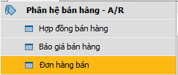
- Chức năng màn hình:
- Tạo mới đơn hàng bán trên database của công ty khi chi nhánh phát sinh nhu cầu mua hàng từ công ty
- Theo dõi tình hình đơn đặt hàng
- Xử lý đơn hàng bán trong một số trường hợp khác
  - Hủy đơn hàng bán.
  - Đóng đơn hàng bán.
  - Đóng dòng đơn hàng bán.

Tạo mới đơn hàng bán
Mặc định màn hình đơn hàng bán mở ra sẽ ở chế độ thêm mới, người dùng chọn chi nhánh Hà Nội và thực hiện các bước sau để tạo một hàng bán mới cho chi nhánh của mình.
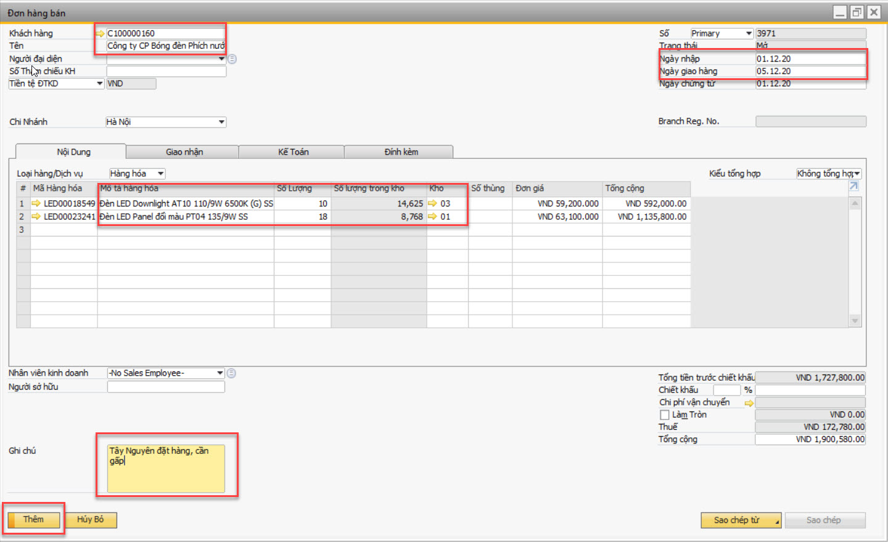

- Nhập thông tin chung đơn hàng bán
Trường dữ liệu | Nội dung
Mã khách hàng | Chọn mã chi nhánh (Mã chi nhánh của người tạo hoặc chọn tên)
Tên khách hàng | Hệ thống tự hiển thị thông tin tên chi nhánh nếu đã chọn mã chi nhánh, hoặc người dùng có thể tìm kiếm theo tên chi nhánh
Ngày nhập chứng từ | Ngày nhập chứng từ vào hệ thống
Ngày giao hàng | Ngày mong muốn có hàng
Ngày chứng từ | Ngày đơn hàng này được công nhận có giá trị (Thường để bằng trường ngày nhập)
Chi nhánh | Chọn chi nhánh là Hà Nội
Mã hàng hóa | Nhập mã mặt hàng cần báo giá. Một số thông tin khác sẽ tự động điền dựa theo cơ sở dữ liệu hàng hóa
Mô tả hàng hóa | Nhập tên mặt hàng cần báo giá. Một số thông tin khác sẽ được tự động điền dựa theo cơ sở dữ liệu hàng hóa
Số lượng | Nhập số lượng cần báo giá
Kho hàng | Chọn kho sẽ tiếp nhận khi xuất hàng cho chi nhánh (Theo quy tắc đã quy định)
Số lượng tồn trong kho | Số lượng tồn hiện tại trên kho đó (Chỉ xem)
Ghi chú | Ghi chú thông tin cần thiết
Thêm | Sau khi kiểm tra lại các thông tin chọn thêm
Lưu ý:
Sau khi thêm nếu công ty chưa làm phiếu xuất kho thì có thể chỉnh lại các thông tin liên quan số lượng, kho, hàng hóa mà không cần phải hủy.
Đây là lượng hàng đặt, công ty có thể điều chỉnh lại theo số lượng và hàng hóa phù hợp với thực tế.

Theo dõi tình hình thực hiện đơn bán hàng
- Tìm kiếm đơn bán hàng
Từ màn hình Đơn bán hàng chuyển sang chế độ tìm kiếm bằng cách:
Chọn biểu tương
Nhấn tổ hợp phím Ctrl + F
Chọn từ thanh công cụ Data Find
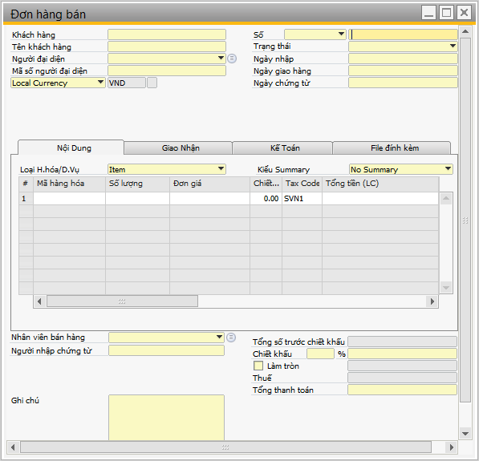
- Hệ thống cho phép tìm kiếm theo tất cả các thông tin có trên đơn bán hàng
- Ngoài ra ngươi dùng có thể sử dung chức năng di chuyển mẫu tin trên thanh công cụ để chuyển đến thông tin đơn bán hàng như mong muốn
- Xem số lượng bán hàng/ số lượng đã giao/ số lượng còn lại
- Thực hiện tìm kiếm đơn bán hàng cần xem
- Trên từng dòng hệ thống hiển thị các thông tin:
  - Số lượng bán hàng.
  - Số lượng đã xuất.
  - Số lượng còn lại.
- Xem các chứng từ liên quan đến đơn bán hàng đã thực hiện bằng sơ đồ
Thực hiện tìm kiếm đơn bán hàng cần xem
Tìm tới các chứng từ liên quan đến SO bằng cách:
  - Click chuột phải và chọn “Sơ đồ quan hệ …”
  - Thanh Menu Goto Relationship Map
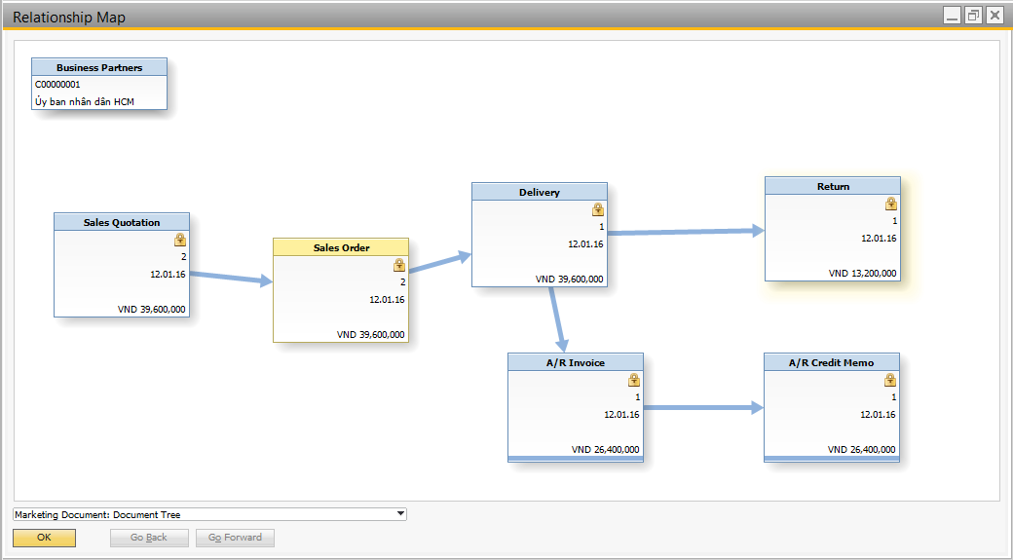
- Double Click vào các chứng từ để mở các chứng từ tương ứng.

3.3.3 Một số xử lý trên đơn bán hàng
- Cancel đơn bán hàng (Hủy chứng từ): thực hiện khi đơn hàng đã được tạo lập trên hệ thống, chưa tiến hành giao hàng, tuy nhiên khách hàng hoặc nhân viên bán hàng không muốn thực hiện đơn hàng nữa
- Tìm kiếm tới đơn bán hàng tương ứng
- Để con chuột ở vùng Header của đơn bán hàng
- Click chuột phải và chọn Hủy chứng từ
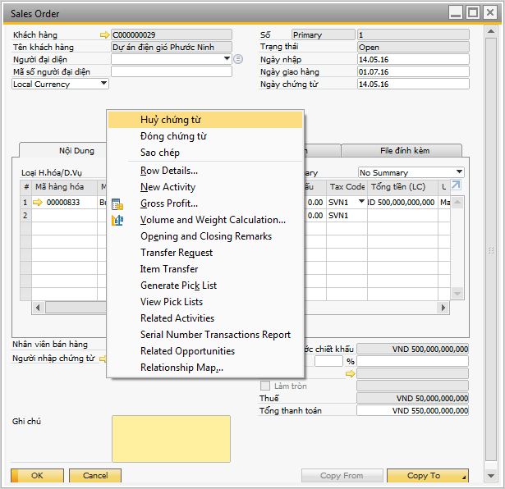
- Close đơn đặt hàng (đóng chứng từ): thực hiện khi đơn hàng đã được thực hiện một phần trên hệ thống (giao hàng một phần), tuy nhiện khách hàng hoặc nhân viên bán hàng muốn dừng đơn hàng, không muốn tiếp tục giao hàng thì người lập đơn hàng vào thực hiện đóng chứng từ. Trong trường hợp đơn hàng đã hoàn thành trên hệ thống (đã giao hàng đầy đủ theo đúng đơn hàng) thì hệ thống sẽ tự động đóng chứng từ
- Tìm kiếm tới đơn bán hàng tương ứng
- Để con chuột ở vùng Header của đơn bán hàng
- Click chuột phải và chọn Close
- Close từng dòng đơn bán hàng (đóng từng dòng chứng từ): thực hiện khi khách hàng hoặc nhân viên bán hàng muốn dừng một/nhiều dòng trên đơn hàng, không muốn tiếp tục giao những dòng hàng đó thì người lập đơn hàng vào thực hiện đóng từng dòng chứng từ, các dòng còn lại giữ nguyên và tiếp tục giao hàng. Trong trường hợp đơn hàng đã hoàn thành trên hệ thống (đã giao hàng đầy đủ theo đúng phần còn lại của đơn hàng) thì hệ thống sẽ tự động đóng chứng từ
- Tìm kiếm tới đơn bán hàng tương ứng
- Đưa con trỏ tới dòng muốn Close
- Click chuột phải và chọn Close
- Tạo đơn hàng mới bằng cách Copy từ đơn hàng đã có
- Tìm kiếm tới đơn bán hàng đã tồn tại
- Đưa con trỏ tới vùng Header và click chuột phải
- Chọn Duplicate
  - Hóa đơn đầu vào
- Khi Hà Nội lập xong hóa đơn. Định kỳ theo thời gian (4 tiếng) sẽ có thông báo tới tài khoản tạo hóa đơn đầu vào như bảng sau
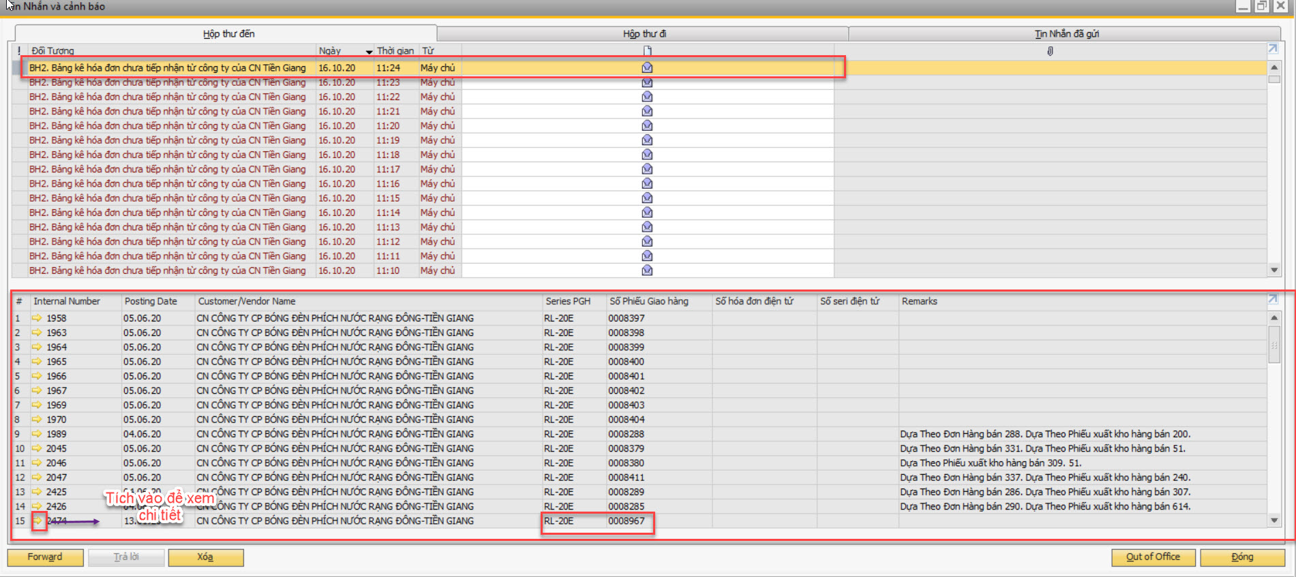
Căn cứ vào số seri PGH và số phiếu giao hàng (Seri hóa đơn điện tử và số hóa đơn điện tử nhân qua mail) để tiến hành tạo hóa đơn đầu vào

Hoặc có thể chủ động xem bằng cách sau
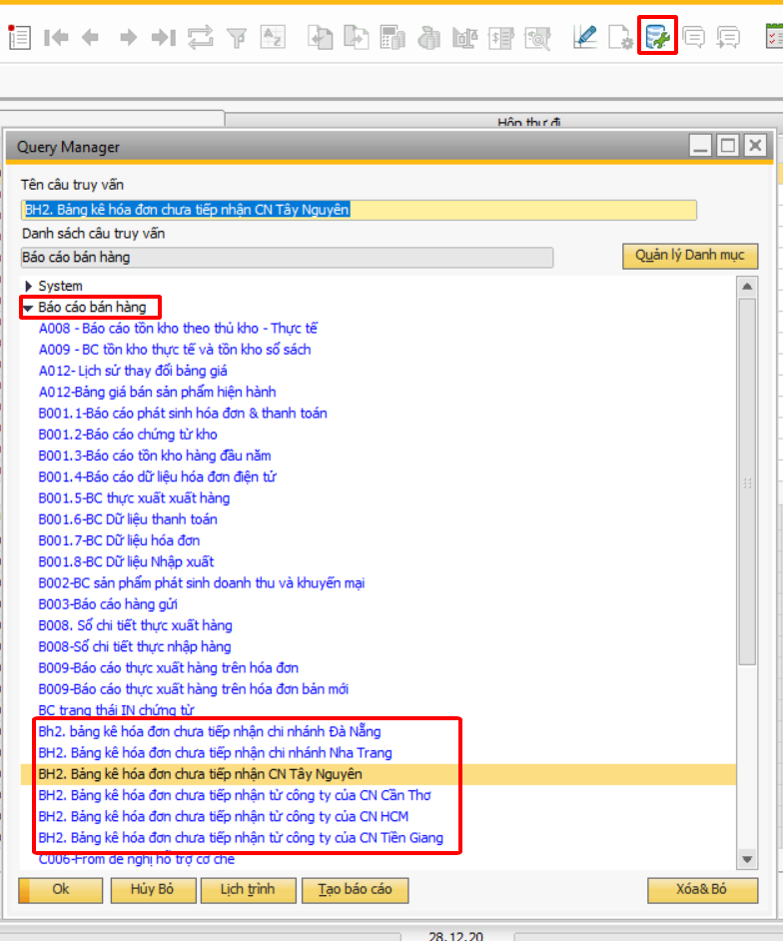
TẠO HÓA ĐƠN ĐẦU VÀO
- Đường dẫn: Phân hệ -> Phân hệ mua hàng - AP ->A/P reserve invoice.
- Chức năng màn hình:
- Nhập hóa đơn từ công ty, ghi nhận công nợ, copy từ hóa đơn bán hàng được lập từ đầu tổng công ty
- Tìm kiếm lại hóa đơn đã lưu vào hệ thống
Thông tin hóa đơn mua hàng từ công ty
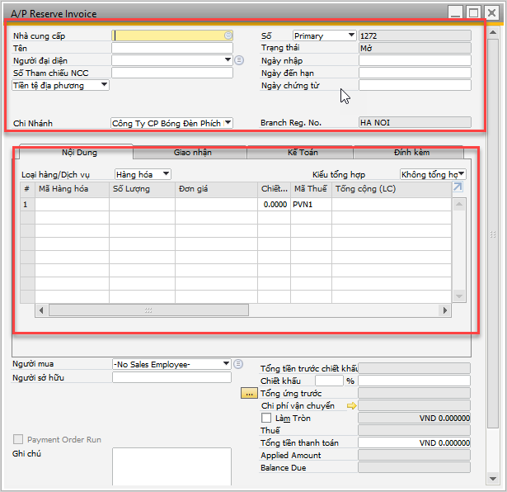
(1): Người dùng nhập mã nhà cung cấp, ngày hạch toán hóa đơn tại trường Ngày nhập (Ngày nhập hóa đơn vào hệ thống - Posting Date), thời hạn thanh toán tại trường Ngày thanh toán (Ngày đến hạn thanh toán - Due Date), Ngày hóa đơn tại trường Ngày chứng từ (Document Date).
(2): Copy thông tin từ hóa đơn bán hàng của phòng BH1 băng cách gõ số series và số phiếu giao hàng, sau đó kích vào kính lúp ở ô mã hàng để copy thông tin mã hàng, số lượng, đơn giá từ hóa đơn của phòng BH1
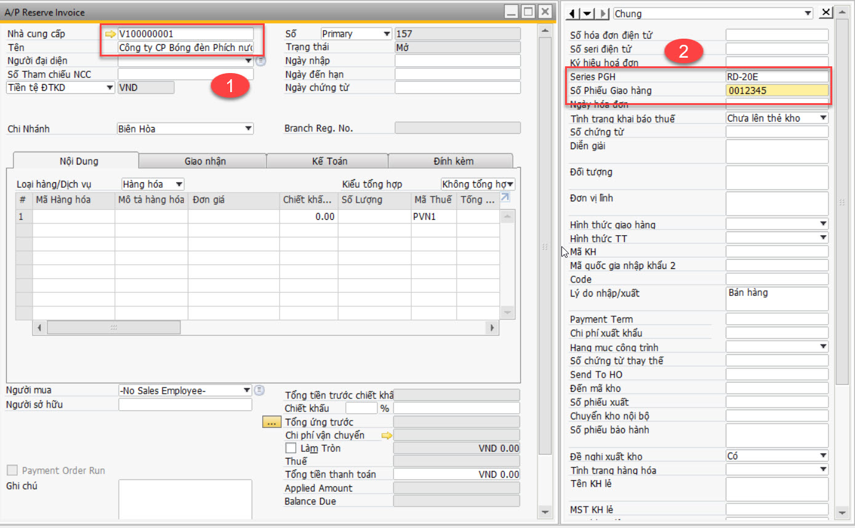
(3) Sau khi điền số Series và số hóa đơn xong, người dùng kích vào kính lúp tại ô mã hàng hóa để copy các mặt hàng, số lượng, đơn giá theo hóa đơn này.
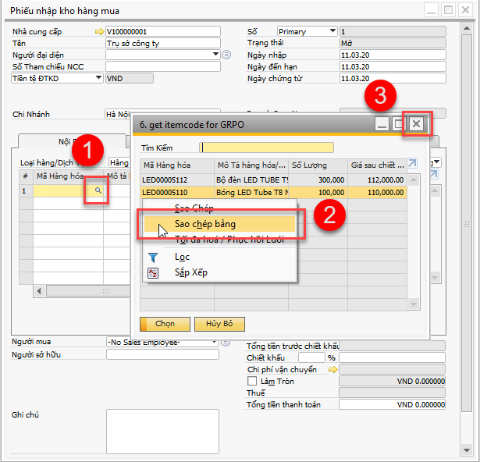
- Để chuột vào ô mã hàng hóa và ấn Ctrl+P để paste thông tin vừa copy vào phiếu nhập kho, ấn Có để xác nhận.
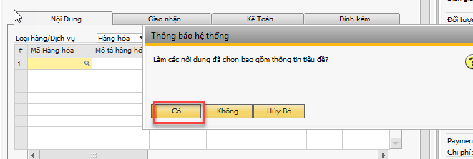
- Màn hình được nhập đủ thông tin mặt hàng, số lượng, đơn giá theo như hóa đơn
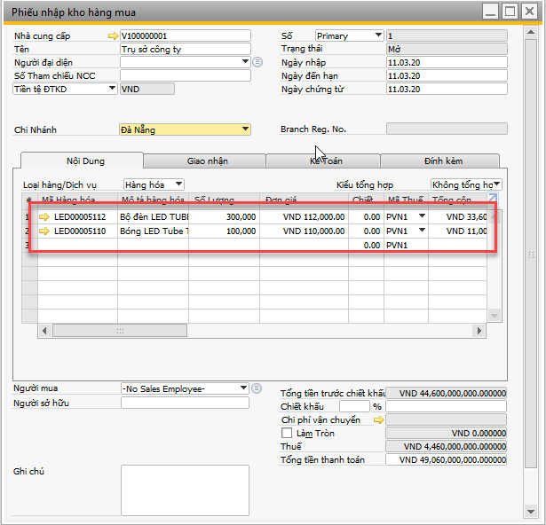
(4): Ghi chú: Nhập thông tin ghi chú (nếu có), sau này xem lại chứng từ dễ dàng hơn
- Tìm kiếm lại hóa đơn mua hàng đã lưu vào hệ thống
Từ màn hình Hóa đơn mua hàng chuyển sang chế độ tìm kiếm bằng cách:
- Chọn biểu tương trên thanh công cụ
- Nhấn tổ hợp phím Ctrl + F
- Chọn từ thanh công cụ Data Find
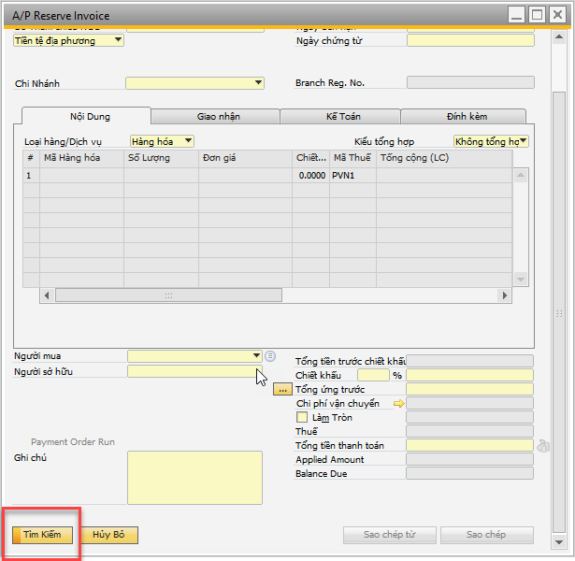
  - Nhập kho (Lượng hàng có trên hóa đơn)
- Đường dẫn: Phân hệ Phân hệ mua hàng - A/P Phiếu NK mua hàng
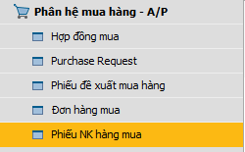
- Chức năng màn hình: Màn hình sử dụng để nhập kho hàng mua về
- Thực hiện nhập kho theo hóa đơn đã nhập đầu vào.
- Truy vấn thông tin phiếu nhập kho
- Thông tin phiếu nhập kho khi công ty giao hàng
Căn cứ theo kế hoạch giao hàng và xác nhận về hóa đơn đã được thông báo, khi tiến hành nhập kho, bộ phận kho tạo phiếu nhập kho từ hóa đơn đã nhập của kế toán, cách làm như sau: copy từ A/P reserve invoice lên phiếu nhập kho GRPO khi làm nhập kho.
(1): Người dùng nhập tên nhà cung cấp là trụ sở công ty, ngày nhập kho tại trường Ngày nhập (Ngày nhập hàng vào hệ thống - Posting Date)
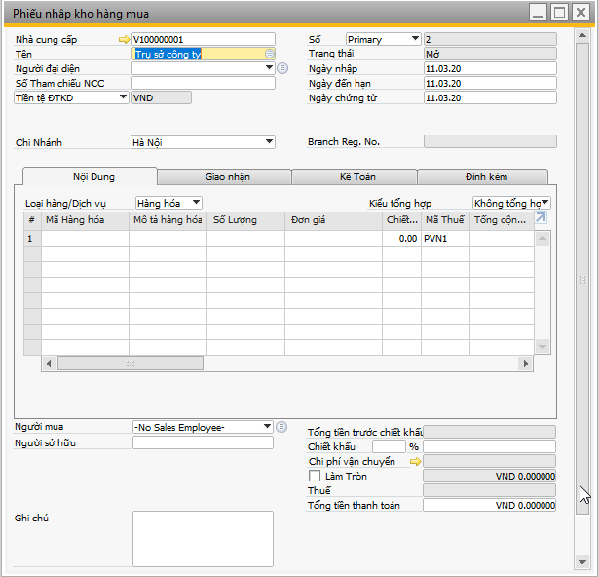
(2): Sao chép thông tin từ phiếu A/P reserve invoice của bộ phận kế toán đã lên trước đó.
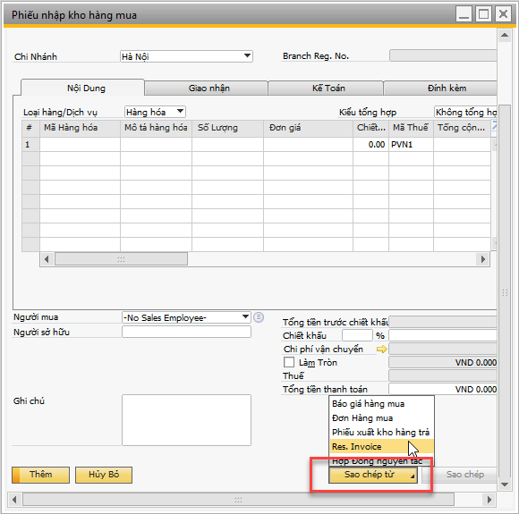
Chọn A/P reserve invoice cần sao chép và ấn chọn.
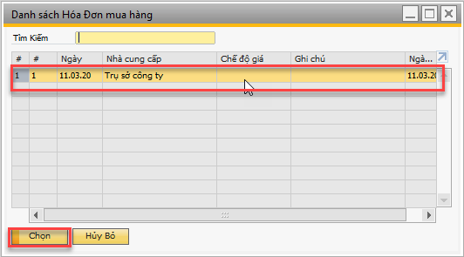
Chọn tùy chỉnh và ấn Next để lựa chọn mặt hàng cần sao chép
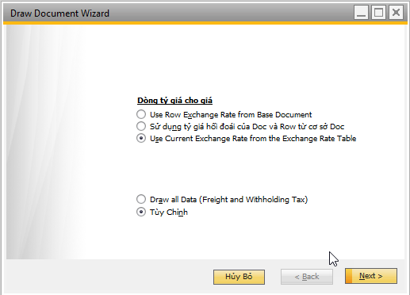
Dùng phím Ctrl để chọn các mặt hàng cần sao chép và ấn Kết thúc.
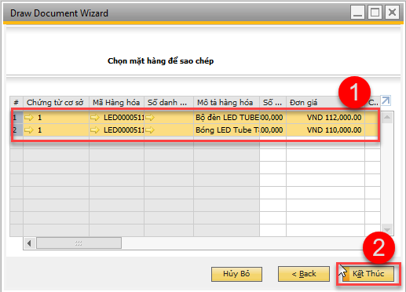

Cập nhật thông tin nhân viên giao hàng & ngày giao hàng (nếu cần)
Sau khi nhập xong số lượng, kho, bin, hệ thống quay trở lại màn hình nhập kho, Kế toán kho cập nhật thêm các thông tin về người giao nhận:
- Số biên bản giao nhận
- Người giao hàng
- Số xe
- Ngày giao hàng
Hoàn thành bước nhập kho, in phiếu nhập kho.
  - Nhập kho (lượng hàng không có trên hóa đơn)
- Đường dẫn: Phân hệ Phân hệ mua hàng - A/P Phiếu NK mua hàng
- Chức năng màn hình: Màn hình sử dụng để nhập kho hàng mua về
- Thực hiện nhập kho theo các đơn đặt hàng từ công ty.
- Truy vấn thông tin phiếu nhập kho
- Thông tin phiếu nhập kho khi công ty giao hàng
Căn cứ theo kế hoạch giao hàng đã được thông báo. Khi công ty giao hàng đến kho, lượng hàng chưa có trên hóa đơn sẽ được bộ phận kho ghi nhận:
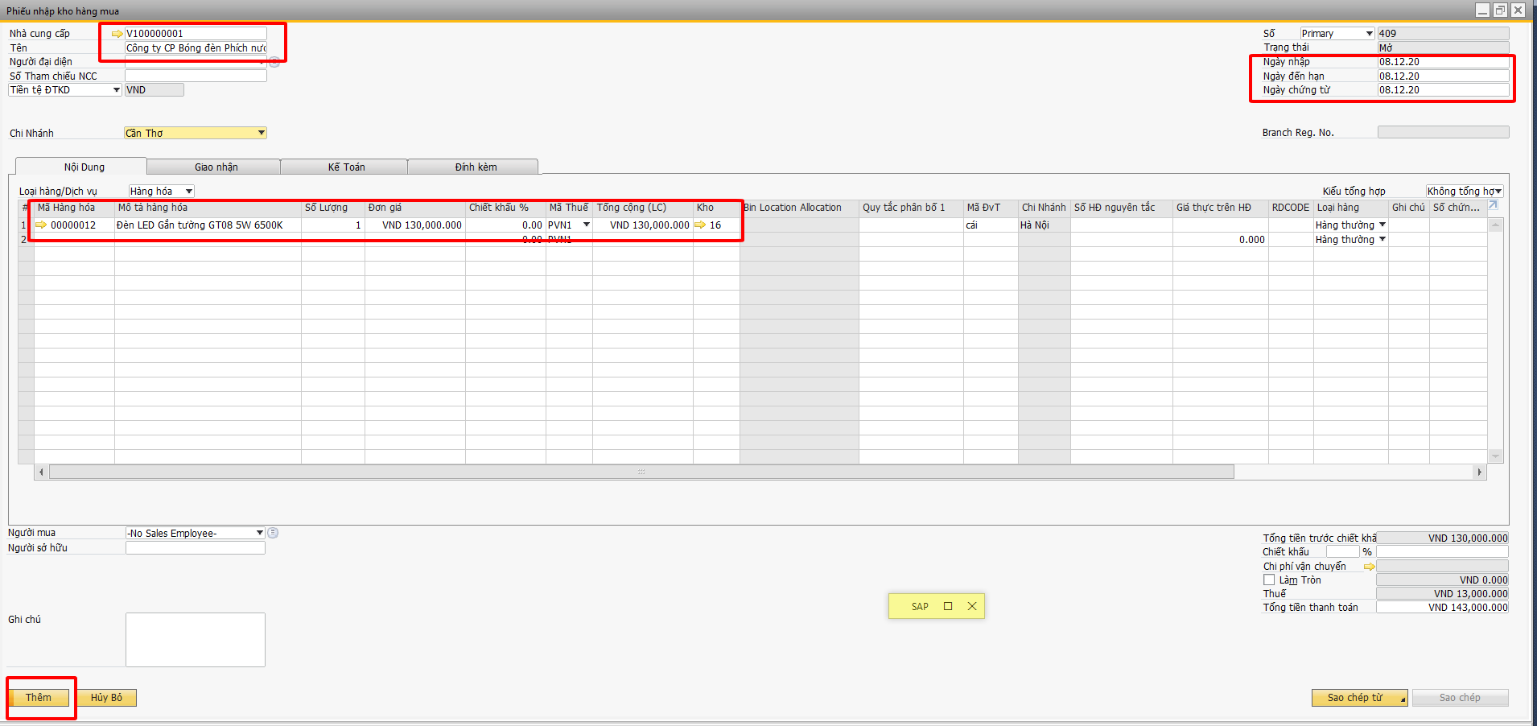
STT | Tên trường | Nội dung | Ghi chú
1 | Nhà cung cấp | Tìm kiếm và chọn nhà cung cấp | Thường sẽ là Công ty cổ phần bóng đèn phích nước Rạng Đông hoặc có thể là các chi nhánh khác
2 | Ngày nhập, ngày đến hạn, Ngày chứng từ | Nhập ngày tháng thực tế nhập hàng
3 | Mã hàng, tên hàng, số lượng, kho | Nhập các thông tin chi tiết liên quan đến hàng hóa
4 | Ghi chú | Diễn giải nội dung liên quan
5 | Thêm | Kiểm tra lại thông tin và thêm phiếu

Hoàn thành bước nhập kho, in phiếu nhập kho.
- Theo dõi thông tin phiếu nhập kho
Tìm kiếm lại phiếu nhập kho
Từ màn hình Phiếu NK mua hàng chuyển sang chế độ tìm kiếm bằng cách:
- Chọn biểu tương
- Nhấn tổ hợp phím Ctrl + F
- Chọn từ thanh công cụ Data Find
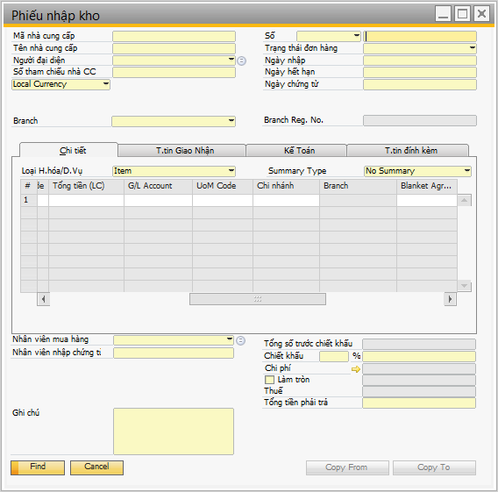

  - Hóa đơn đầu vào (lượng hàng đã nhập kho chưa có hóa đơn)
- Đường dẫn: Phân hệ -> Phân hệ mua hàng - AP ->Hóa đơn mua hàng.
- Chức năng màn hình:
- Nhập hóa đơn từ công ty, ghi nhận công nợ
- Tìm kiếm lại hóa đơn đã lưu vào hệ thống
Tạo mới hóa đơn mua hàng từ công ty
Màn hình mặc định ở chế độ thêm mới

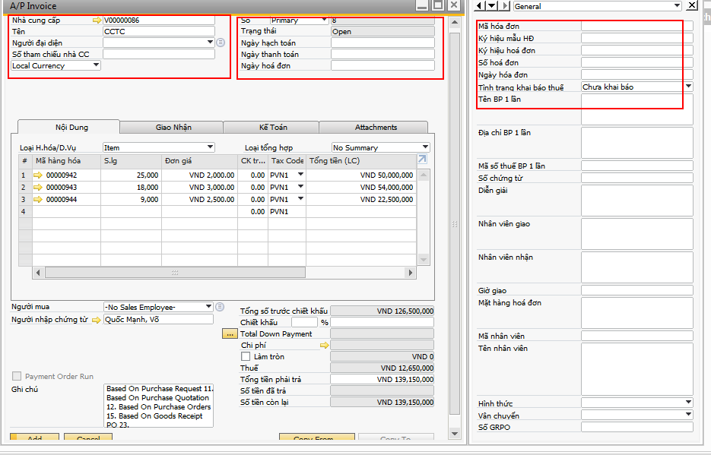
(1): Người dùng nhập tên nhà cung cấp là trụ sở công ty, ngày hạch toán hóa đơn tại trường Ngày nhập (Ngày nhập hóa đơn vào hệ thống - Posting Date), thời hạn thanh toán tại trường Ngày thanh toán (Ngày đến hạn thanh toán - Due Date), Ngày hóa đơn tại trường Ngày chứng từ (Document Date).
(2): Copy thông tin từ các phiếu nhập kho của bộ phận kho
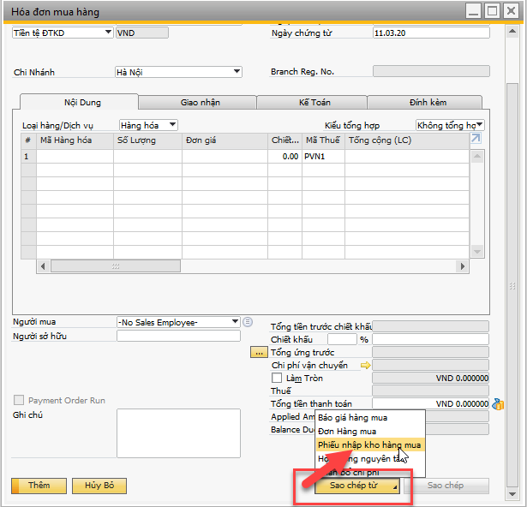
Chọn phiếu nhập cần sao chép và ấn chọn.
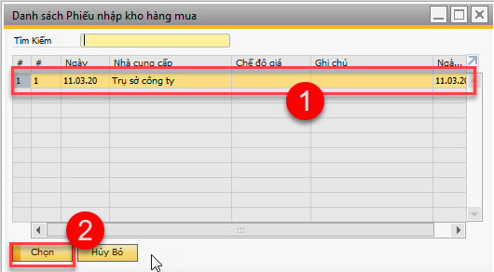
Chọn tùy chỉnh và ấn Next để lựa chọn mặt hàng cần sao chép
Dùng phím Ctrl để chọn các mặt hàng cần sao chép và ấn Kết thúc.
(3): Nhập các thông tin Số hóa đơn điện tử, số seri điện tử, ký hiệu hóa đơn, số phiếu giao hàng, ngày hóa đơn, seri phiếu giao hàng và tiến hành thêm phiếu
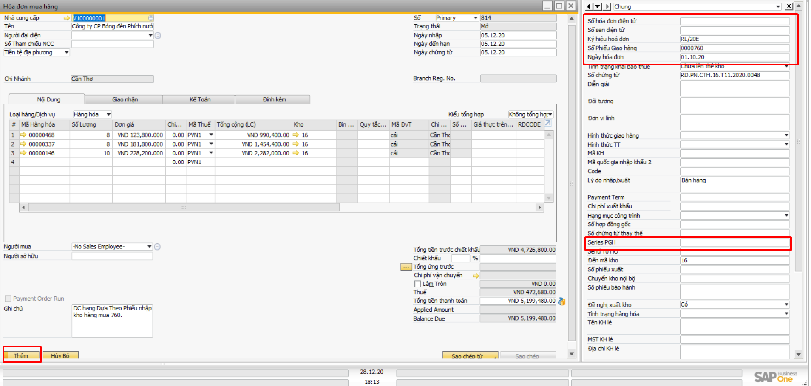
(4): Ghi chú: Nhập thông tin ghi chú (nếu có), sau này xem lại chứng từ dễ dàng hơn
- Tìm kiếm lại hóa đơn mua hàng đã lưu vào hệ thống
Từ màn hình Hóa đơn mua hàng chuyển sang chế độ tìm kiếm bằng cách:
- Chọn biểu tương trên thanh công cụ
- Nhấn tổ hợp phím Ctrl + F
- Chọn từ thanh công cụ Data Find
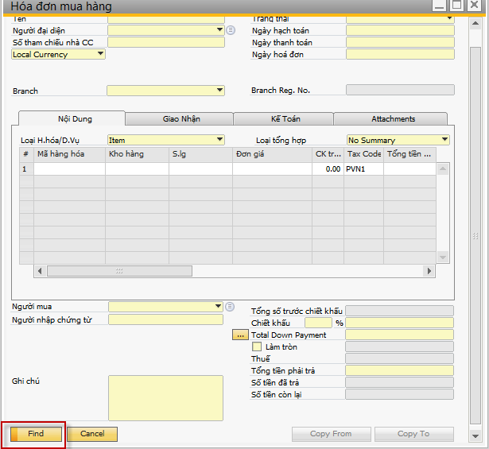
- Quy trình nghiệp vụ bán hàng (xuất kho trước, xuất hóa đơn sau)

Lưu đồ

Diễn giải lưu đồ
Bước thực hiện | Bộ phận | Mô tả chi tiết
 |  | Đầu vào | Thực hiện | Đầu ra
SAL.1  Làm việc với khách hàng chốt các thông tin về số lượng, giá thời gian giao hàng,… | Phòng bán hàng | Yêu cầu từ khách hàng | Nhân viên kinh doanh tiến hành đàm phán hợp đồng  Những thông tin quan trọng cần nhập:  - Số tiền ký quỹ lần 1,2 (UDF)  - Thời hạn ký quỹ lần 1,2 (UDF)  - Điều khoản thanh toán  - File đính kèm | Thực hiện ngoài phần mềm SAP
SAL.02  Xuất kho giao hàng | Bộ phận Kho chi nhánh | Đề nghị xuất kho, yêu cầu từ kinh doanh | Bộ phận kho thực hiện xuất kho cho khách hàng và nhập số thực xuất lên hệ thống SAP | Phiếu xuất kho trên hệ thống SAP
SAL.03  KH kiểm tra hàng. Nếu không đồng ý:  Khách hàng trả hàng | Khách hàng và bộ phận Kho | Hàng đã xuất khỏi kho | Khách hàng kiểm tra hàng và có xác nhận của bộ phận kho nếu có hàng lỗi.  - Lập phiếu nhập kho hàng trả liên kết đến phiếu xuất kho giao hàng | Phiếu nhập kho hàng trả
SAL.04  Ghi nhận hóa đơn bán hàng | Kế toán | Phiếu xuất kho | - Lập hóa đơn liên kết đến phiếu xuất kho đã có trên hệ thống SAP | Hóa đơn bán hàng
SAL.05  Khách hàng trả hàng sau khi đã lập hóa đơn | Bộ phận Kho chi nhánh | Đề nghị nhập trả hàng hàng | -Lập phiếu nhập kho hàng trả Độc lập (không liên kết đến hóa đơn hay phiếu nhập kho trước) | Phiếu nhập kho hàng trả
SAL.06  Xuất kho hoàn lại hàng | Bộ phận Kho chi nhánh | Phiếu nhập kho hàng trả | - Khi khách hàng yêu cầu hoàn trả hàng bằng hàng, lập phiếu xuất kho bán hàng liên kết từ phiếu nhập kho hàng trả | Phiếu nhập kho hàng bán trả lại và điều chỉnh hóa đơn bán hàng trên hệ thống SAP
SAL.07 | Kế toán | Phiếu nhập kho hàng trả | - Khi khách hàng yêu cầu trừ vào công nợ kế toán tiến hành lập phiếu điều chỉnh hóa đơn liên kết đến phiếu nhập kho hàng trả | Phiếu điều chỉnh hóa đơn
SAL.08  Thanh toán | Kế toán | Hóa đơn bán hàng | Kế toán tiến hành lập phiếu thu dựa trên giá trị ở hóa đơn bán hàng | Phiếu thu

xuất kho hàng bán
- Đường dẫn: Phân hệ Phân hệ bán hàng - A/R Phiếu XK bán hàng
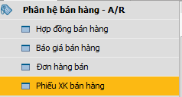

Lập phiếu xuất kho giao hàng.
- Đường dẫn: Phân hệ Phân hệ bán hàng - A/R Phiếu XK bán hàng
- Chức năng màn hình: Màn hình sử dụng để

- Tạo phiếu xuất kho độc lập (có thể dựa trên đơn hàng bán).
- Truy vấn thông tin phiếu xuất kho
- Thông tin cần điền
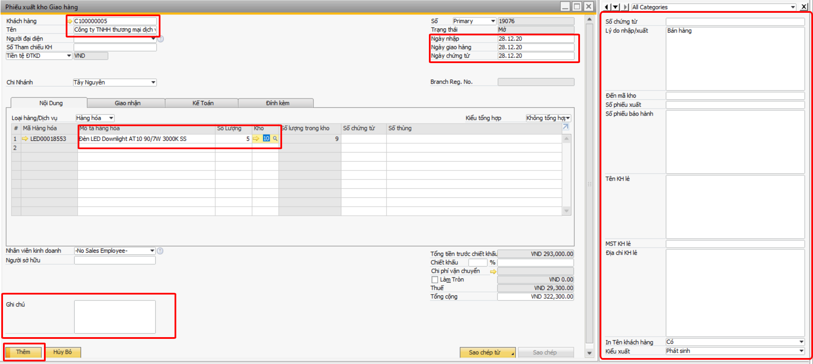
Trường dữ liệu | Nội dung
Mã khách hàng/Tên khách hàng | Chọn mã khách hàng hoặc tên khách hàng
Ngày nhập, ngày giao hàng, ngày chứng từ | Điền ngày lập phiếu (thường 3 ngày sẽ giống nhau)
Mô tả hàng hóa, số lượng, kho | Điền thông tin liên quan đến hàng hóa, số lượng nhập và kho xuất
Số chứng từ | Không điền, tự động sẽ sinh ra sau khi thêm phiếu
Lý do nhập xuất | Chọn đúng lý do nhập xuất bằng việc tích vào kính lúp
Đến mã kho | Khi muốn xuất hàng đi từ một kho khác kho mặc định (Ví dụ kho bao đổi) thì nhập thông tin kho xuất vào trường này.  Lưu ý: Nhập vào ô đến mã kho trước khi điền thông tin mô tả hàng hóa
Tên,Mã số thuế, địa chỉ khách hàng lẻ | Điền hoặc tích vào kính lúp để chọn thông tin liên quan đến khách hàng lẻ (hoặc tên liên quan đến bên lấy hàng, đại lý cấp 2)  Lưu ý: Nếu có danh sách tên khách hàng lẻ, đại lý cấp 2 thì nên thiết lập để có thể kích chọn cho những lần sau đó
In tên khách hàng | Lựa chọn có in tên khách hàng lẻ lên phiếu xuất kho hay không (có hoặc không)
Kiểu xuất | Trừ nợ hay phát sinh (Chỉ áp dụng cho chi nhánh Hồ Chí Minh, mục đích là lên số chứng từ)
Ghi chú | Ghi chú thông tin cần thiết

- Hoàn thành xuất kho
Hoàn thành bước xuất kho bằng cách chọn nút Thêm, hệ thống sẽ hiển thị màn hình cảnh báo sau

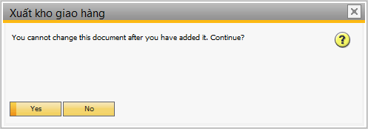
Hệ thống yêu cầu bạn xác nhận lại có lưu Phiếu xuất kho vào hệ thống không và thông báo sẽ không thể thay đổi nội dung chứng từ này khi bạn bấm “YES”.
- Click “Yes” để lưu vào hệ thống.
- Hoàn thành bước xuất kho, in phiếu xuất kho bằng cách click vào biểu tượng 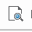 in trên thanh công cụ
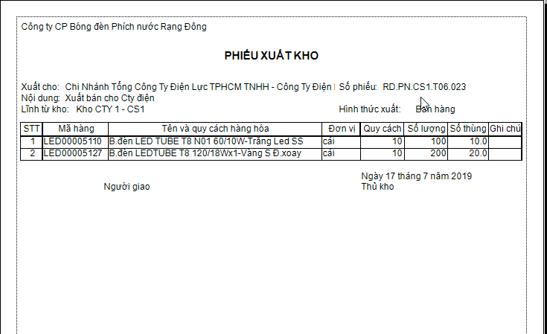

Theo dõi thông tin phiếu xuất kho
- Tìm kiếm lại phiếu xuất kho
Từ màn hình Phiếu XK bán hàng chuyển sang chế độ tìm kiếm bằng cách:
- Chọn biểu tương
- Nhấn tổ hợp phím Ctrl + F
- Chọn từ thanh công cụ Data Find
Ấn nút * vào ô số và ấn Enter để hiện ra danh sách tất cả các phiếu xuất kho và thông tin đi kèm
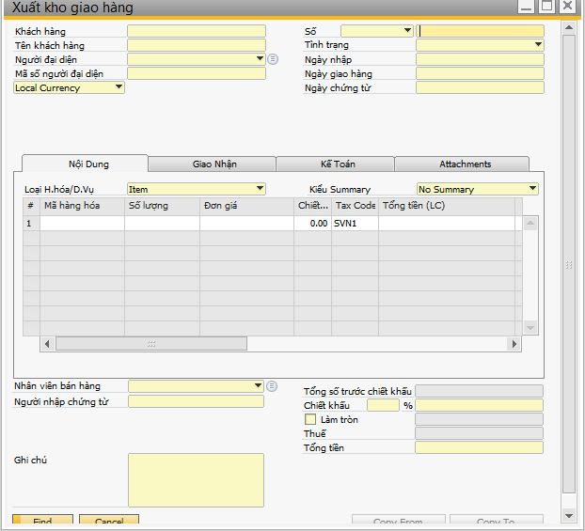

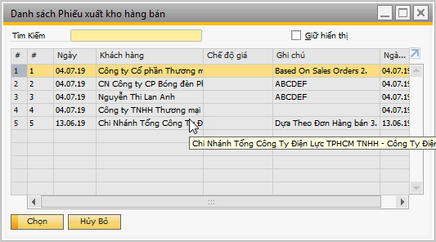
Hệ thống cho phép thực hiện tìm kiếm lại số phiếu xuất kho theo tất cả các thông tin trong màn hình trên.
- Xem các chứng từ liên quan đến phiếu xuất kho đã thực hiện
- Thực hiện tìm kiếm phiếu xuất kho cần xem
- Tìm tới các chứng từ liên quan đến báo giá bằng cách:
  - Click chuột phải vào màn hình phiếu xuất đang xem và chọn “Sơ đồ quan hệ…”
  - Thanh Menu Goto Relationship Maps
- Double Click vào các chứng từ để mở các chứng từ tương ứng.

Nhập kho hàng trả (Khi chưa lập hóa đơn)
- Đường dẫn: Phân hệ -> Phân hệ bán hàng –Phiếu nhập kho hàng trả.

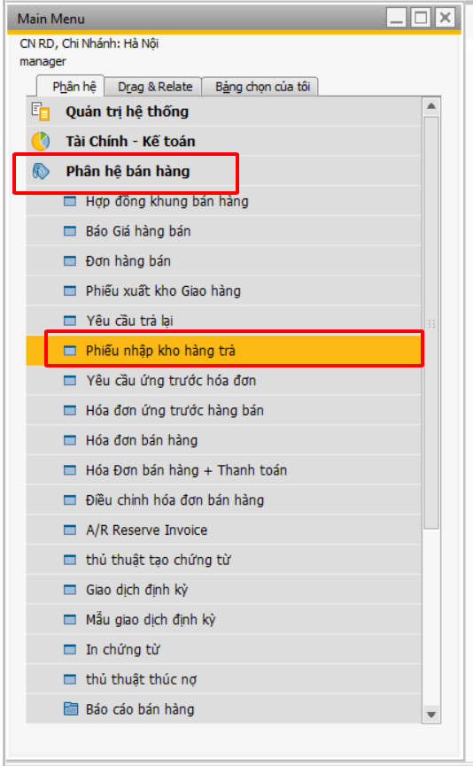
- Chức năng màn hình:
- Làm phiếu nhập kho hàng trả khách hàng trả lại khi chưa làm hóa đơn
Chọn thông tin người trả hàng, ngày trả hàng
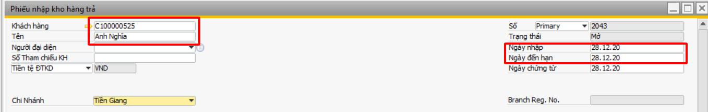
Sao chép thông tin từ phiếu xuất kho bán hàng
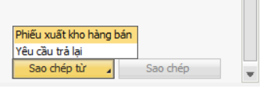
Chọn phiếu xuất kho giao hàng (chọn hết hoặc kết hợp bộ lọc để chi ra trả hàng cho phiếu nào)
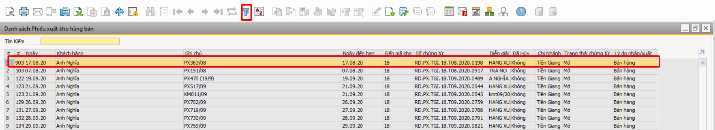
Chọn tất cả hàng hóa trên phiếu xuất kho giao hàng hoặc chọn một số mặt hàng
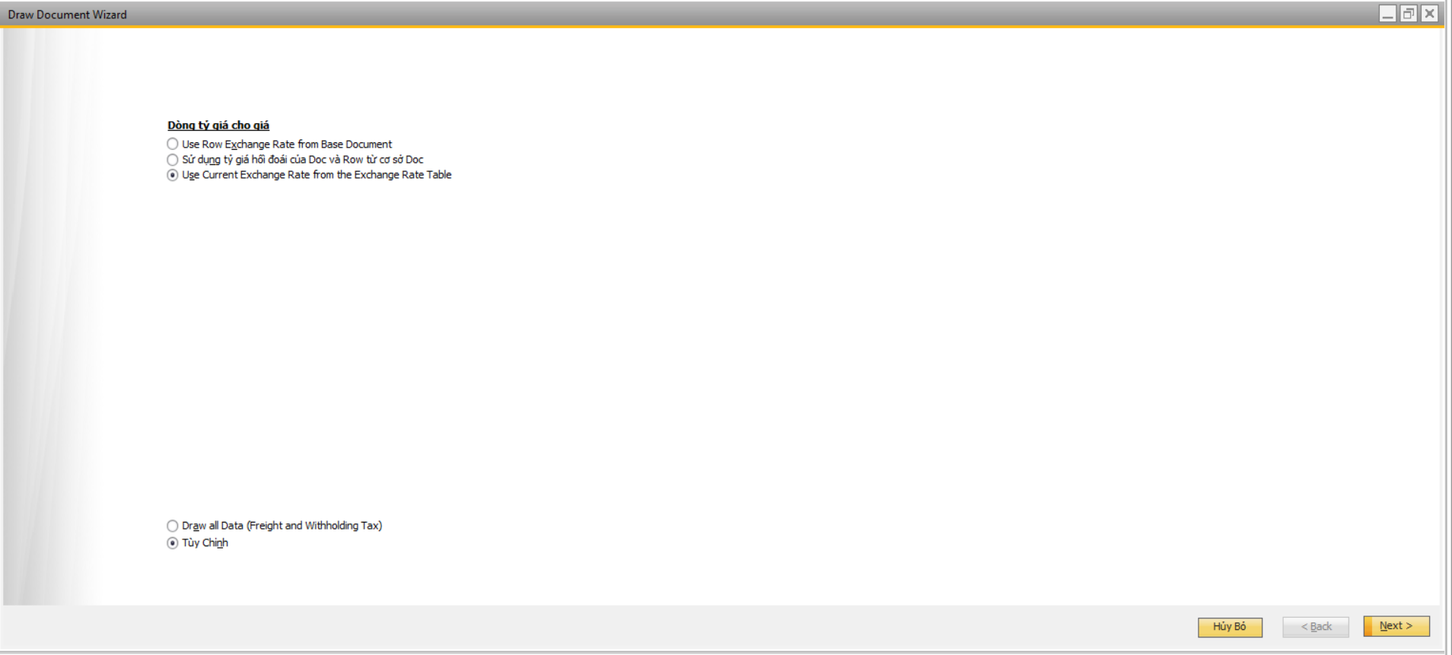
Nếu chọn draw all data (lấy hết) thì kết thúc luôn
Nếu chọn tùy chỉnh thì chọn mặt hàng và số lượng trả lại
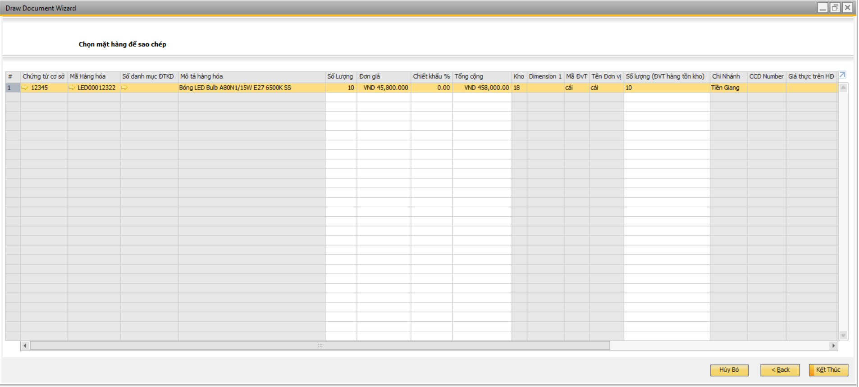
Lựa chọn kho trả về, ghi chú và thêm phiếu
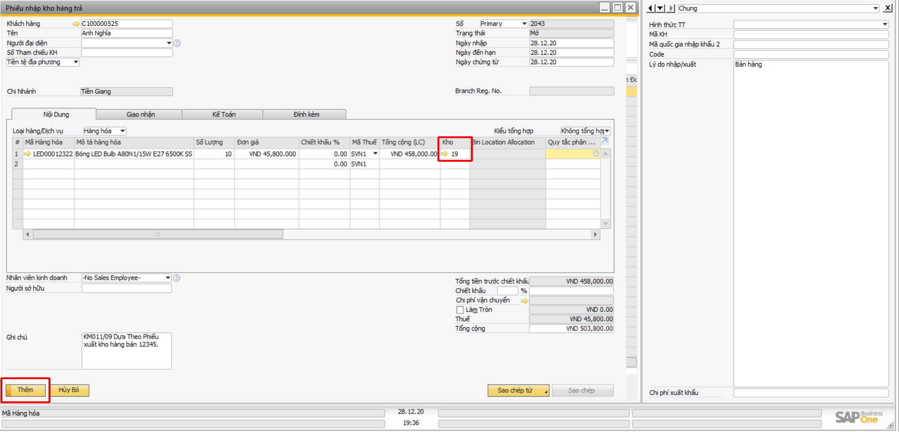

  - Hóa đơn bán hàng – A/R invoice
- Đường dẫn: Phân hệ -> Phân hệ bán hàng - AR ->Hóa đơn bán hàng.
- Chức năng màn hình:
- Nhập hóa đơn cho khách hàng, ghi nhận công nợ cho khách hàng Tìm kiếm lại hóa đơn đã lưu vào hệ thống

Lập hóa đơn bán hàng cho khách hàng
Màn hình mặc định ở chế độ thêm mới
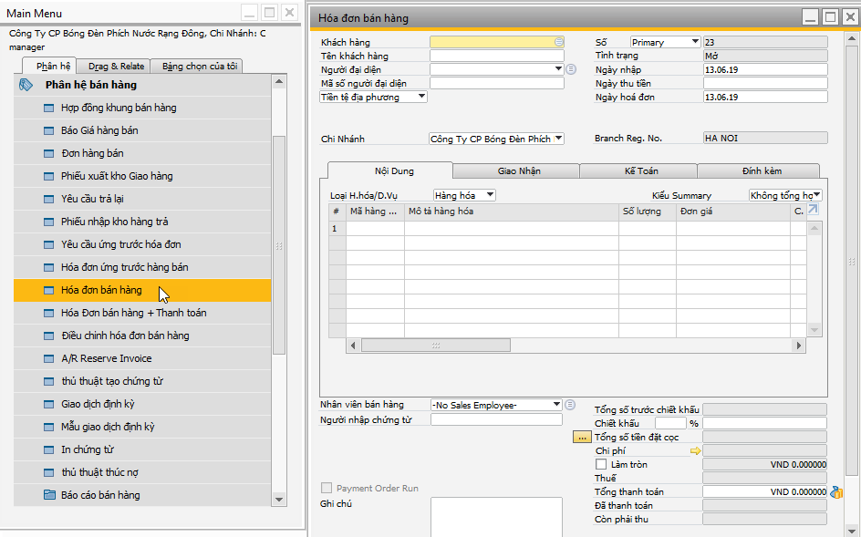
(1): Chọn mã khách hàng tại trường thông tin khách hàng.
(2): Nhấn chọn Copy From, sau đó chọn Delivery để sao chép dữ liệu từ “Phiếu XK bán hàng“ đã làm trước đó. Hệ thống sẽ hiển thị các Phiếu xuất kho của khách hàng mà chưa xuất hóa đơn.
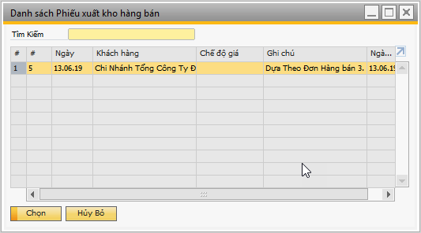
Tại màn hình này, người dùng nhấn chuột để chọn phiếu xuất kho muốn sao chép đến hóa đơn (trường hợp gộp nhiều Phiếu xuất kho làm một hóa đơn, người dùng sử dụng kết hợp phím Shift hoặc Control+ click chuột để chọn nhiều phiếu xuất kho, Các phiếu xuất kho được chọn sẽ được hiển thị màu vàng cam). Sau khi đã chọn xong, người dùng nhấn Choose để thực hiện sao chép, Hệ thống sẽ chuyển qua màn hình tiếp theo
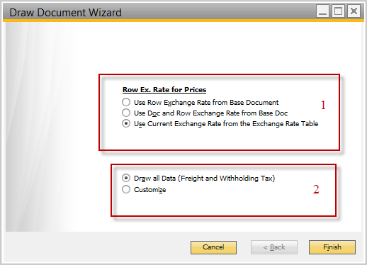

Trường dữ liệu | Nội dung
Draw all data (Freight and Withholding Tax) | Dùng để copy toàn bộ thông tin từ phiếu xuất kho sang hóa đơn
Customize | dùng để lựa chọn các thông tin từ Phiếu xuất kho bán hàng và chỉnh sửa trước khi copy

Sau khi chọn xong, nhấn nút kết thúc (Finish) để thực hiện sao chép
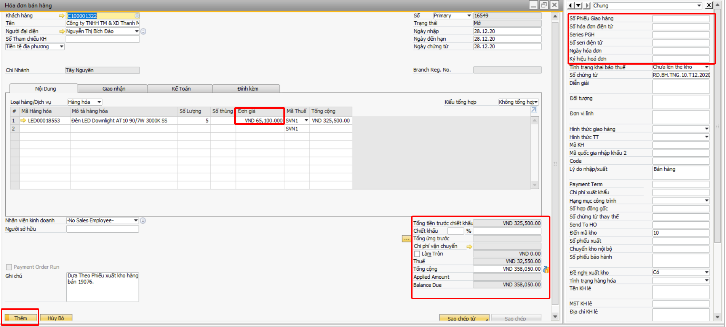
Điền các thông tin liên quan đến đơn giá, seri phiếu giao hàng, kích chọn số phiếu giao hàng (Khi tạo hóa đơn sẽ chưa có số hóa đơn điện tử, nếu muốn bổ sung thì thêm sau)

Ghi chú : Thông tin ghi chú ( nếu có ), sau này xem lại chứng từ dễ dàng hơn

Sau khi nhập đầy đủ các thông tin trên, người dùng

- Thêm chứng từ vào hệ thống. Hệ thống yêu cầu bạn xác nhận lại có hóa đơn bán hàng vào hệ thống không và thông báo sẽ không thể thay đổi nội dung chứng từ này khi bạn bấm “YES”.
- Click “Yes” để lưu vào hệ thống.
- Hoàn thành bước lập hóa đơn cho khách hàng.
Kết thúc quy trình tạo Hóa đơn bán hàng.
Chọn nút in trên thanh công cụ để in hóa đơn (trong trường hợp sử dụng hóa đơn giấy)
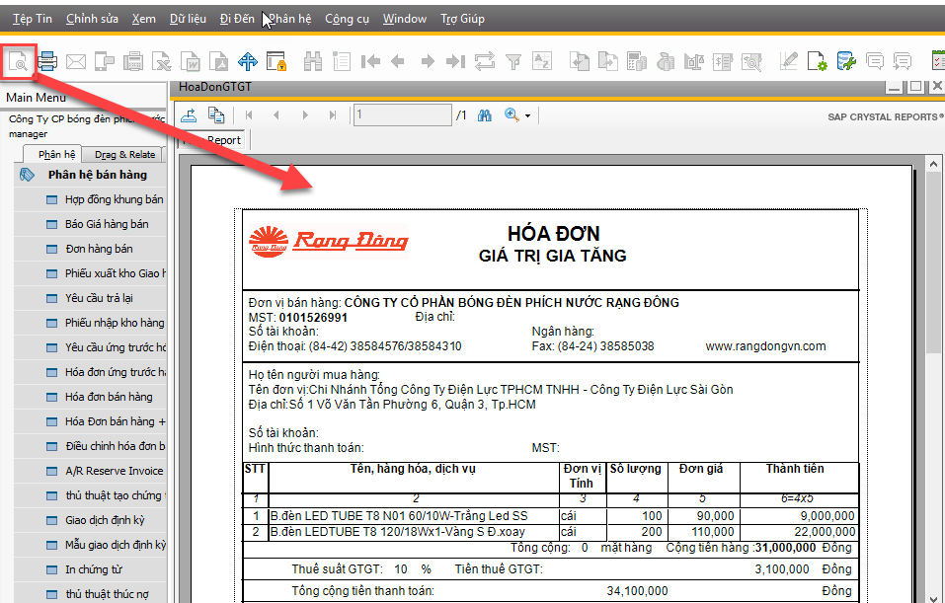
Chú ý: Sau khi lưu thành công Hóa đơn bán hàng, Hệ thống sẽ tự động hạch toán nghiệp vụ kế toán phát sinh, ghi nhận công nợ của khách hàng.
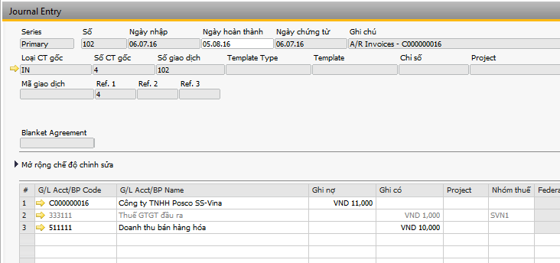

Tìm kiếm lại hóa đơn bán hàng đã lưu vào hệ thống
Từ màn hình hóa đơn bán hàng chuyển sang chế độ tìm kiếm bằng cách:
- Chọn biểu tương
- Nhấn tổ hợp phím Ctrl + F
- Chọn từ thanh công cụ Data Find
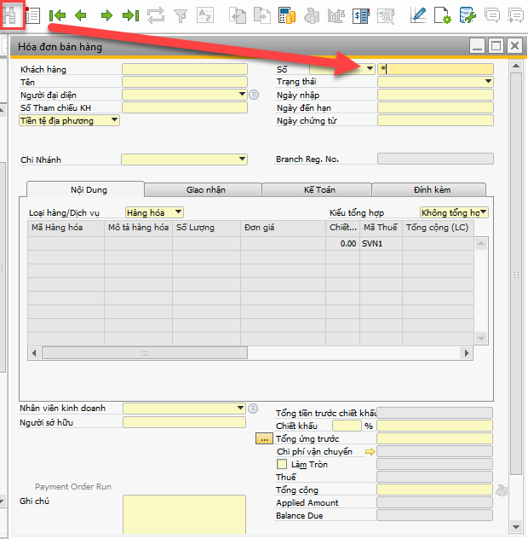
Ấn nút * vào ô số và ấn Enter để hiện ra danh sách tất cả các hóa đơn và thông tin đi kèm
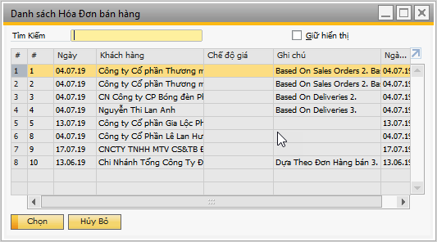
Hệ thống cho phép thực hiện tìm kiếm lại số hóa đơn theo tất cả các thông tin trong màn hình trên.
- Xem các chứng từ liên quan đến hóa đơn đã thực hiện
- Thực hiện tìm kiếm hóa đơn cần xem
- Tìm tới các chứng từ liên quan đến hóa đơn bằng cách:
  - Click chuột phải vào màn hình hóa đơn đang xem và chọn “Sơ đồ quan hệ…”
  - Thanh Menu Goto Relationship Maps
- Double Click vào các chứng từ để mở các chứng từ tương ứng.

Khách hàng trả hàng, điều chỉnh giảm công nợ
- Thủ kho tạo phiếu trả lại hàng bán
- Đường dẫn: Phân hệ ->Phân hệ bán hàng - AP -> Phiếu nhập kho hàng trả
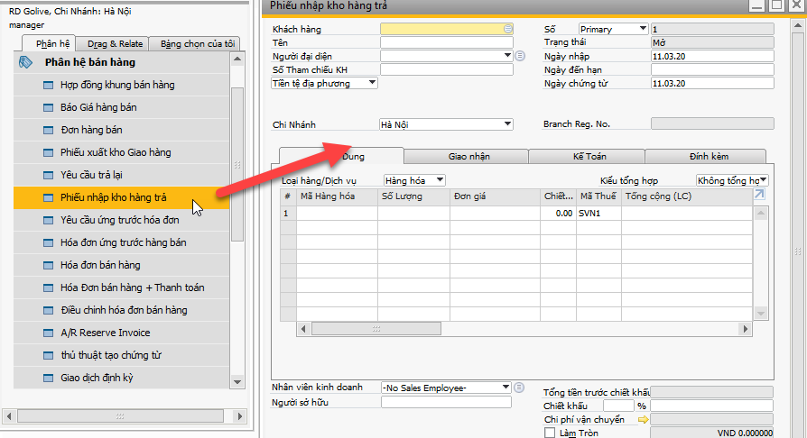
Thủ kho tạo mới phiếu nhập kho hàng trả bằng cách điền các thông tin về Khách hàng, ngày nhập kho, mặt hàng, số lượng và kho/bin nhập hàng.
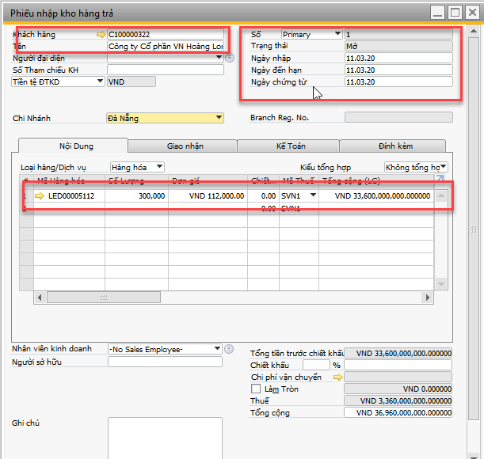
Ấn nút thêm để hoàn thành bước nhập kho.
- Kế toán tạo phiếu điều chỉnh hóa đơn bán hàng từ phiếu nhập kho hàng trả

- Đường dẫn: Phân hệ ->Phân hệ bán hàng - AR -> Điều chỉnh hóa đơn bán hàng
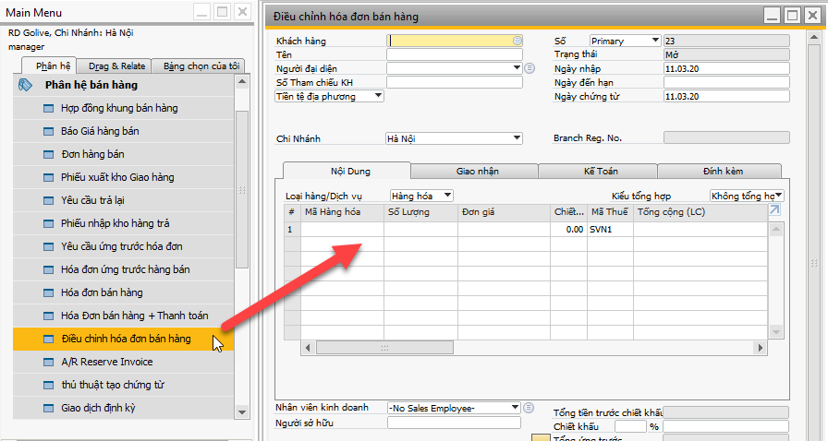
- Chức năng màn hình:
- Điều chỉnh giảm công nợ cho khách hàng, trong trường hợp trả hàng, điều chỉnh công nợ
- Tìm kiếm lại chứng từ điều chỉnh/hủy đã lưu vào hệ thống
Tạo chứng từ điều chỉnh giảm công nợ với công ty
Có 3 cách thực hiện:
  - Tạo mới hoàn toàn (vừa tăng tồn kho vừa giảm công nợ)
  - Copy từ hóa đơn bán hàng đã tạo trước đó (vừa tăng tồn kho vừa giảm công nợ) cách này thực hiện khi quá trình thanh toán chưa hoàn tất và hóa đơn bán hàng vẫn mở.
  - Copy từ chứng từ trả hàng thủ kho đã tạo trước đó (chỉ giảm công nợ, tăng tồn ở bước bộ phận kho nhập kho hàng trả) – cách này thực hiện khi quá trình thanh toán công nợ đã hoàn tất, hóa đơn bán hàng đã bị đóng và không thể làm theo cách 2 (theo khảo sát, các chi nhánh sẽ thực hiện theo cách này)
- Điền thông tin khách hàng, ngày điều chỉnh công nợ, chọn sao chép từ phiếu nhập kho hàng trả
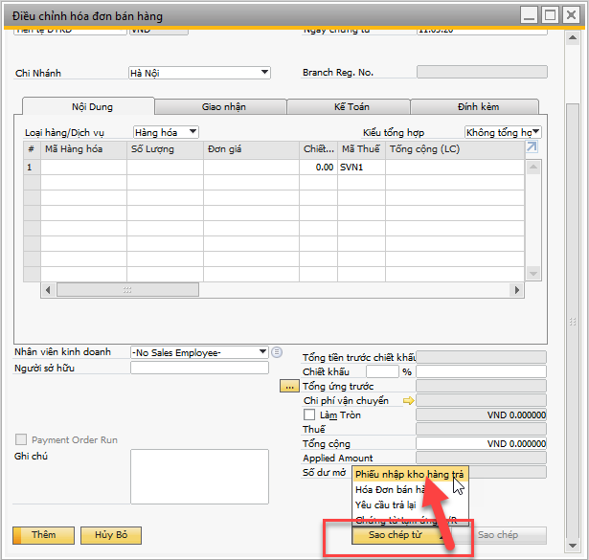
Làm theo các bước sau:
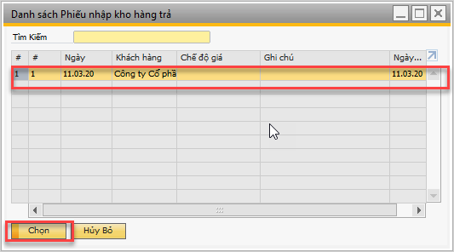
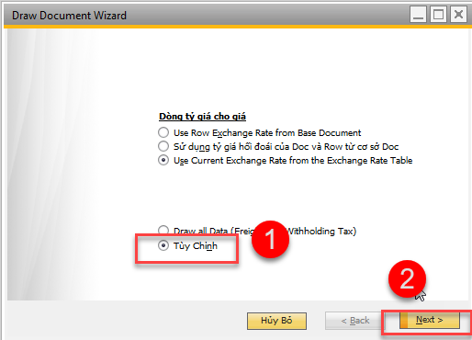

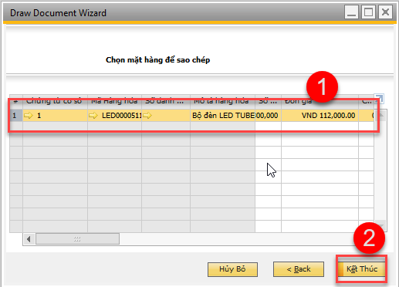
Điền thông tin đơn giá, tổng tiền trên phiếu điều chỉnh này chính bằng số tiền giảm công nợ cho khách hàng
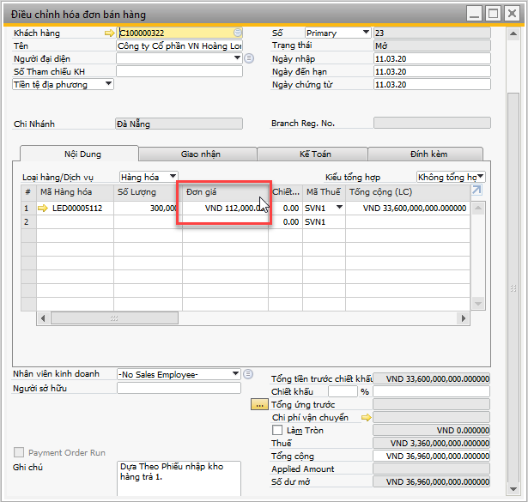
Ấn thêm để hoàn thành bước điều chỉnh công nợ.
Tìm kiếm lại chứng từ điều chỉnh/hủy đã lưu vào hệ thống
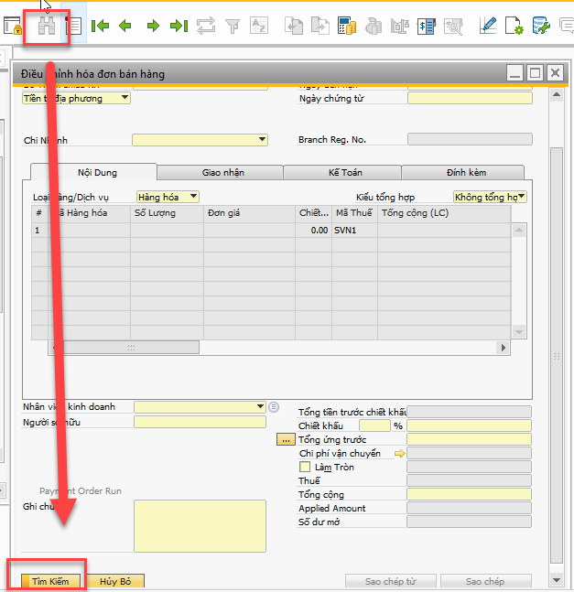
Khi ở chế độ tìm kiếm nút Tìm kiếm sẽ hiện lên
Người dùng nhập thông tin tìm kiếm theo khách hàng, Số (phát sinh từ hệ thống) Ngày nhập,…
  - Phiếu thu – Incoming Payments
Phân hệ phiếu thu chỉ dùng cho trường hợp thu tiền khách hàng và hỗ trợ tiêu thu (ngoài cách làm thủ công từng phiếu có thể dùng tool trên database chính thức)
- Truy cập phân hệ phiếu thu

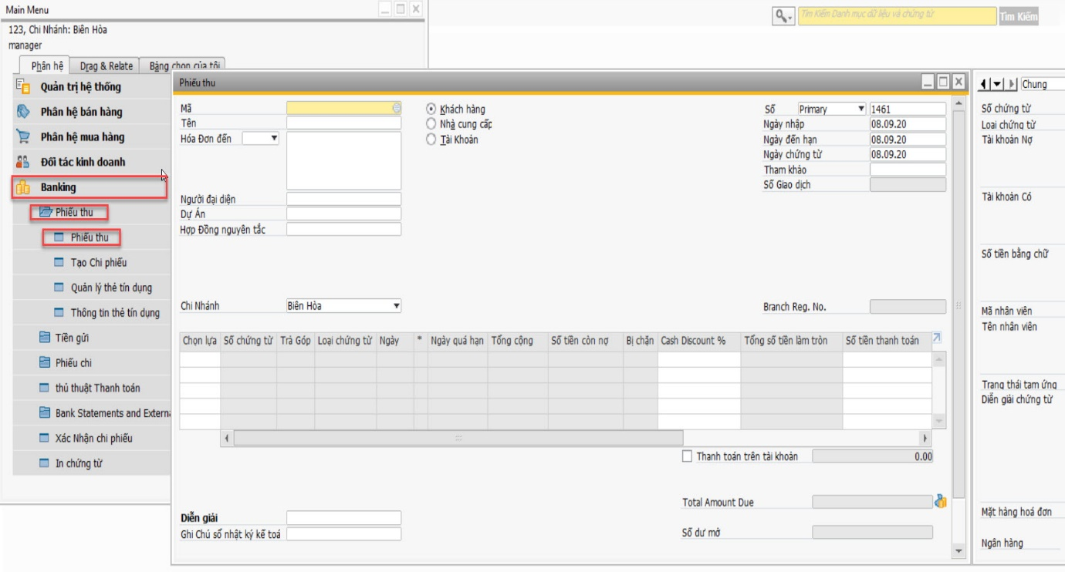
- Chọn khách hàng cần thu tiền và ngày tháng thu tiền (để ý xem đã đúng chi nhánh chưa) các hóa đơn công nợ tính đến ngày hiện tại sẽ hiện lên
Lưu ý: Trong trường hợp không có chứng từ nào hiện lên, hoặc số tiền thanh toán vượt quá số tiền còn nợ thì khoản đó sẽ được xem là đặt cọc.
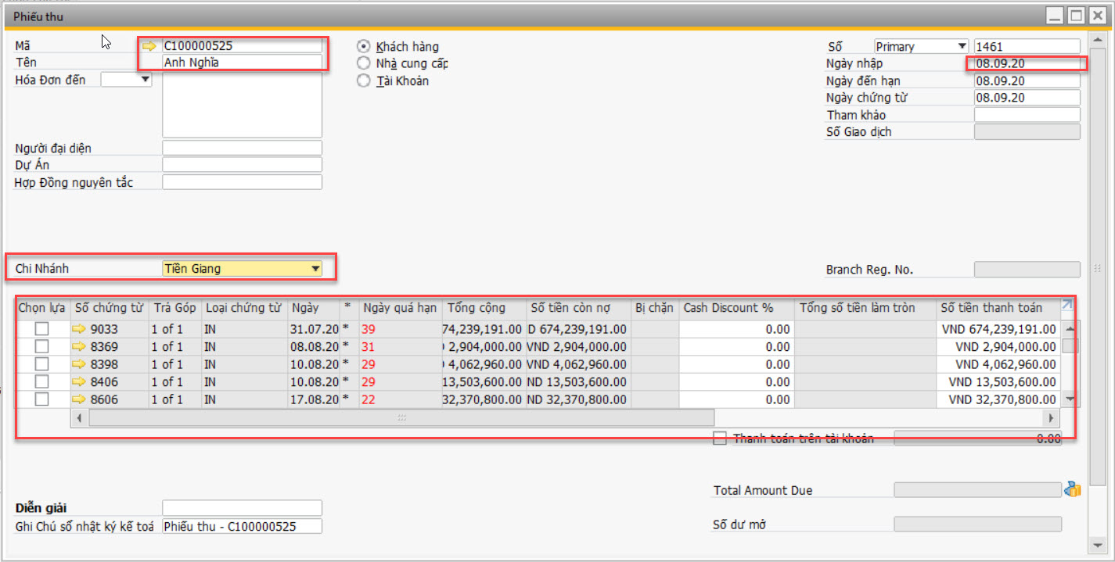

- Chọn vào biểu tượng túi tiền, chọn tài khoản thanh toán tương ứng (1111: Tiền mặt, 1112 ngân hàng, 1114: Hỗ trợ tiêu thụ,1115 Đối trừ công nợ chi nhánh) và số tiền thanh toán (hoặc khấu trừ )
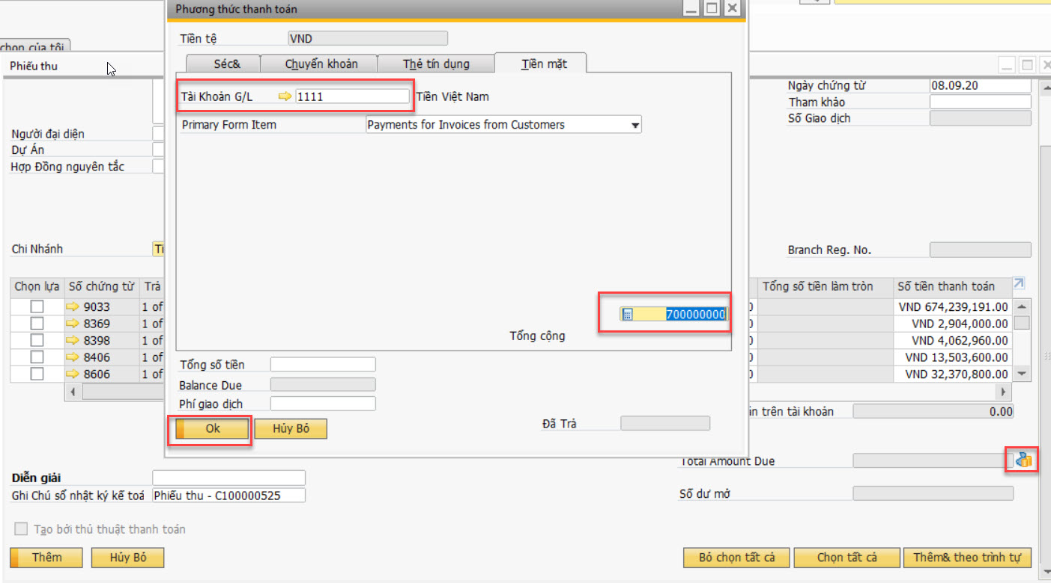
- Chọn thêm theo trình tự để trừ vào hóa đơn (các hóa đơn bị trừ tương ứng số tiền sẽ được bôi đậm)
- 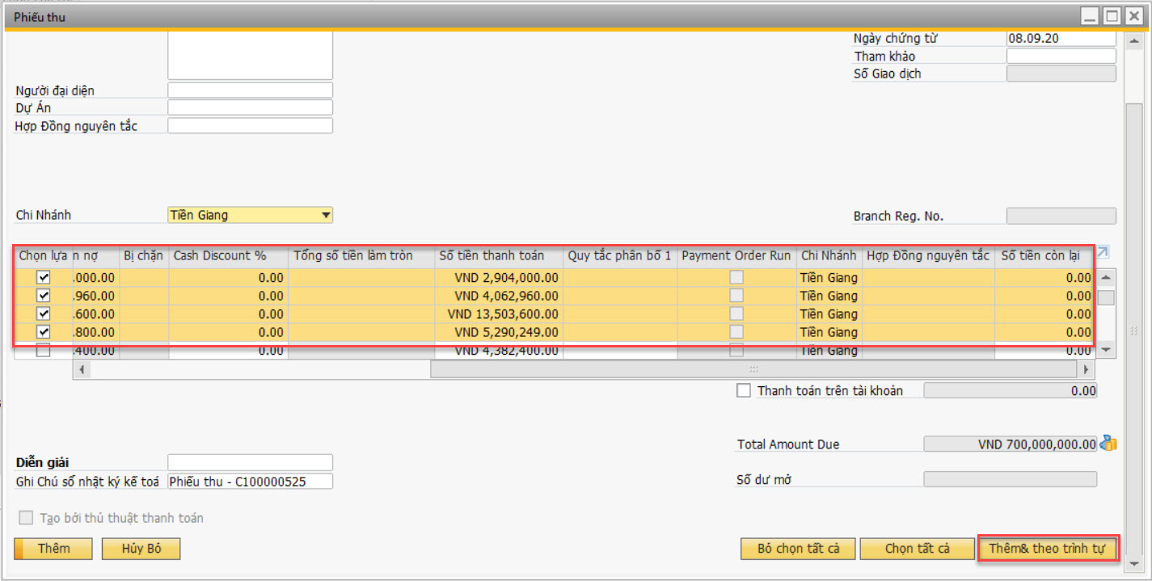
Nếu là tài khoản ngân hàng tiến hành chọn ngân hàng tương ứng, diễn giải các thông tin cần thiết, kiểm tra lại giữ liệu và thêm phiếu (số chứng từ sẽ tự động nhảy không cần đánh)
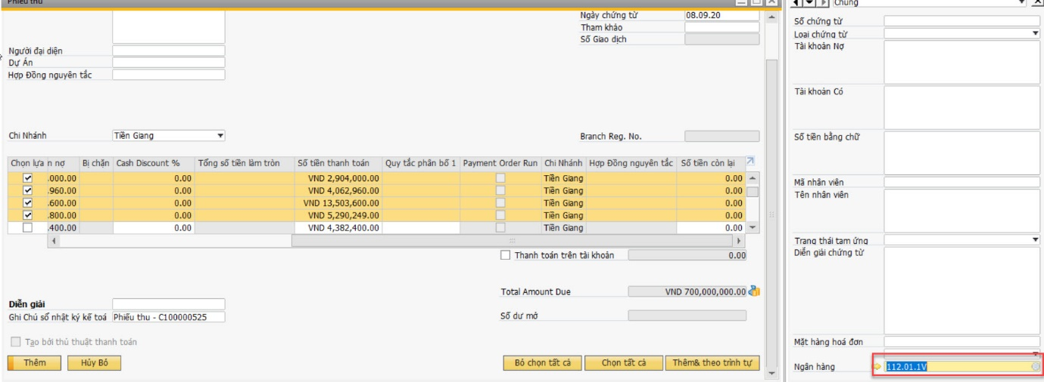

Từ màn hình Phiếu thu chuyển sang chế độ tìm kiếm bằng cách:
- Chọn biểu tương
- Nhấn tổ hợp phím Ctrl + F
- Chọn từ thanh công cụ Data Find
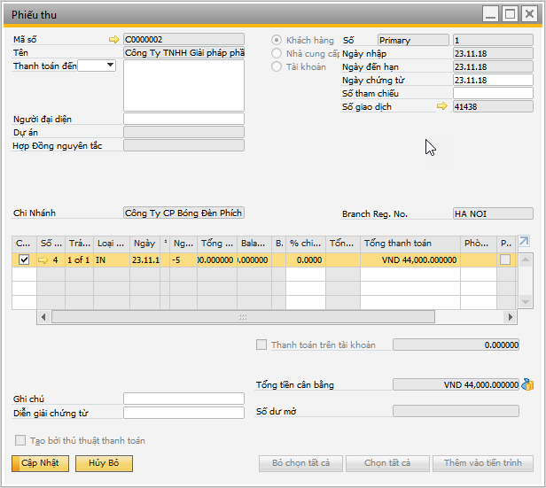

- Quy trình nghiệp vụ bán hàng (xuất hóa đơn trước, xuất kho sau)

Lưu đồ
Quy trình bán hàng của phòng BH2 trong hệ thống SAP Business One bao gồm các bước cơ bản sau:
Lập hợp đồng nguyên tắc (nếu có)
Lập báo giá khách hàng.
Lập đơn bán hàng.
Hóa đơn bán hàng.
Xuất kho dựa theo hóa đơn bán hàng
Thanh toán
Nhập kho hàng trả khi chưa ghi nhận hóa đơn.
Nhập kho hàng trả và điều chỉnh công nợ (đã ghi hóa đơn).
Lưu ý: Một trong các bước trên có thể được thực hiện độc lập, không nhất thiết phải đầy đủ tất cả các bước trogn một quy trình. Ví dụ nếu đơn hàng không có hợp đồng nguyên tắc và không qua báo giá, người dùng có thể thực hiện từ bước Lập đơn hàng bán.

Diễn giải lưu đồ
Bước thực hiện | Bộ phận | Mô tả chi tiết
 |  | Đầu vào | Thực hiện | Đầu ra
SAL.1  Hợp đồng nguyên tắc  (Mục 6.3) | Phòng bán hàng | Yêu cầu từ khách hàng | Nhân viên kinh doanh tiến hành đàm phán hợp đồng  Những thông tin quan trọng cần nhập:  - Số tiền ký quỹ lần 1, 2 (UDF)  - Thời hạn ký quỹ lần 1, 2 (UDF)  - Điều khoản thanh toán  - File đính kèm | Hợp đồng nguyên tắc trên hệ thống SAP
SAL.2  Báo giá  (Mục 6.4) | Phòng bán hàng | - Bảng thông tin sản phẩm theo yêu cầu khách hàng  - Báo giá | Nhập thông tin về sản phẩm, số lượng, ngày giao và báo giá tương ứng trên hệ thống SAP | Báo giá trên hệ thống SAP và bản in
SAL.3  Điều chỉnh báo giá bán hàng  (Mục 6.4) | Phòng bán hàng | Báo giá kèm ý kiến của khách hàng | Chỉnh sửa lại báo giá cũ theo đàm phán mới trên hệ thống SAP | Báo giá mới trên hệ thống SAP và bản in
SAL.4  Đơn hàng bán  (Mục 6.5) | Phòng bán hàng | - Báo giá được khách hàng chấp nhận | Lập hợp đồng bán hàng trên SAP.  Trên các đơn hàng ghi thông tin hoa hồng và người môi giới, đính kèm đến hợp đồng môi giới | Đơn hàng bán trên hệ thống SAP
SAL.5  Phê duyệt đơn hàng  (Mục 6.5) | Trưởng phòng bán hàng | Đơn hàng đã lập và gửi đi phê duyệt | Trưởng phòng bán hàng duyệt:  - Chấp nhận  - Không chấp nhận và gửi lại yêu cầu sửa đơn hàng  - Chờ xử lý | Đơn hàng bán được duyệt trên hệ thống SAP
SAL.6  Khách hàng tạm ứng (nếu có)  (Mục 6.6) | Kế toán | Phiếu thu từ PMKT cũ | Tool đẩy dữ liệu từ PMKT cũ sang hệ thống SAP | Phiếu thu tạm ứng của khách hàng trên hệ thống SAP
SAL.7  Kiểm tra hàng trong kho | Phòng bán hàng và bộ phận Kho | Trao đổi giữa các bộ phận | - Đủ hàng: sang bước tiếp theo  - Không đủ hàng: phòng bán hàng liên hệ với bộ phận sản xuất | Yêu cầu sản xuất/chuyển kho tại các xưởng (nếu có)
SAL.8  Chuyển kho/Đặt mua | Phòng KHTT | Lên đơn hàng yêu cầu mua từ công ty | Quay lại bước 3.3 | Đơn hàng bán ngoài trụ sở công ty
SAL.10  Ghi nhận hóa đơn bán hàng  (Mục 6.7) | Kế toán chi nhánh | Đề nghị xuất kho | - Lập hóa đơn liên kết đến đơn hàng đã có trên hệ thống SAP  - Thủ kho cập nhật trạng thái cho phép số liệu trên hóa đơn lên thẻ kho kế toán | Hóa đơn bán hàng
SAL.11  KH kiểm tra hóa đơn | Khách hàng và kế toán | Hóa đơn | Khách hàng kiểm tra thông tin hóa đơn | Xác nhận thông tin hóa đơn lỗi (nếu có)
SAL.13  Xuất kho giao hàng  (Mục 6.8) | Bộ phận Kho | Hóa đơn | Bộ phận kho thực hiện xuất kho cho khách hàng và nhập số thực xuất lên hệ thống SAP, liên kết đến hóa đơn | Phiếu xuất kho trên hệ thống SAP
SAL.14  KH trả hàng  (Mục 6.9) | Khách hàng và bộ phận Kho, kế toán | Xác nhận của bộ phận kho nếu có lỗi, lập phiếu nhập hàng trả lại, kế toán điều chỉnh công nợ | Bộ phận kho nhập lại hàng vào kho, kế toán lên phiếu điều chỉnh hóa đơn dựa trên phiếu nhập kho hàng trả | Phiếu nhập kho hàng trả lại và phiếu điều chỉnh hóa đơn
SAL.15  Thanh toán  (Mục 6.10) | Kế toán | Phiếu thu từ PMKT cũ | Tool đẩy dữ liệu từ PMKT cũ sang hệ thống SAP | Phiếu thu của khách hàng trên hệ thống SAP

Hóa đơn bán hàng xuất trước – A/R reserve invoice
Đường dẫn: Phân hệ -> Phân hệ bán hàng –> AR ->A/R reserve invoice.
Chức năng màn hình:
Nhập hóa đơn cho khách hàng, ghi nhận công nợ khi chưa xuất kho
Tìm kiếm lại hóa đơn đã lưu vào hệ thống

Thông tin hóa đơn bán hàng cho khách hàng
- Nhập các thông tin Người mua hàng, ngày tháng, hạn thanh toán, số lượng, đơn giá, số seri, số phiếu giao hàng, lý do nhập xuất, ghi chú, hóa đơn...
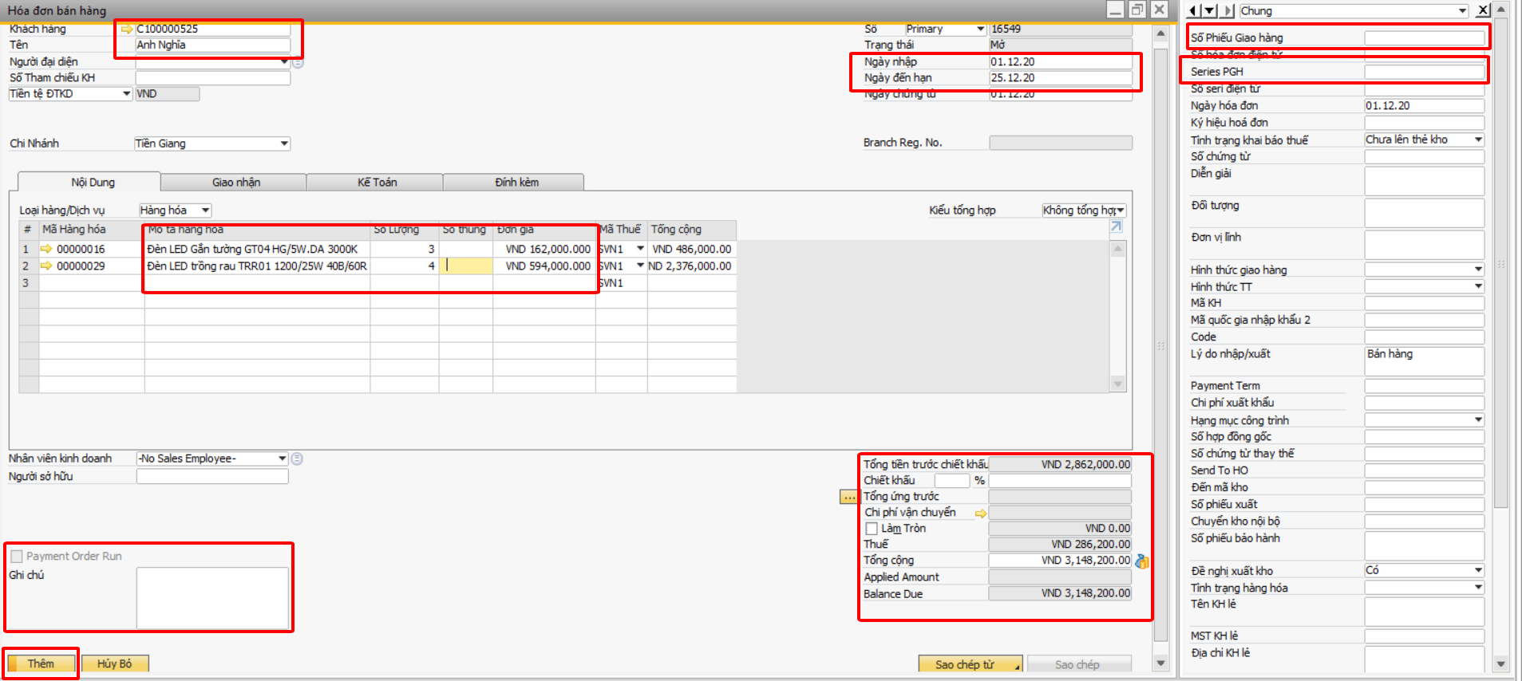

Sau khi nhập đầy đủ các thông tin trên, người dùng có thể
Kết thúc quy trình tạo Hóa đơn bán hàng.

Tìm kiếm lại A/R reserve invoice đã lưu vào hệ thống

Từ màn hình hóa đơn bán hàng chuyển sang chế độ tìm kiếm bằng cách:
- Chọn biểu tương
- Nhấn tổ hợp phím Ctrl + F
- Chọn từ thanh công cụ Data Find
Ấn nút * vào ô số và ấn Enter để hiện ra danh sách tất cả các hóa đơn và thông tin đi kèm
Hệ thống cho phép thực hiện tìm kiếm lại số hóa đơn theo tất cả các thông tin trong màn hình trên.
- Xem các chứng từ liên quan đến hóa đơn đã thực hiện
- Thực hiện tìm kiếm hóa đơn cần xem
- Tìm tới các chứng từ liên quan đến hóa đơn bằng cách:
  - Click chuột phải vào màn hình hóa đơn đang xem và chọn “Sơ đồ quan hệ…”
  - Thanh Menu Goto Relationship Maps
Double Click vào các chứng từ để mở các chứng từ tương ứng.

Quy trình xuất kho hàng bán

Add on phiếu xuất kho
Xem hướng dẫn ở video

Lập phiếu xuất kho giao hàng (chuẩn SAP)

Đường dẫn: Phân hệ Phân hệ bán hàng - A/R Phiếu XK bán hàng
Chức năng màn hình: Màn hình sử dụng để
Thực hiện xuất kho dựa theo các hóa đơn đã xuất trước cho khách hàng.
Truy vấn thông tin phiếu xuất kho
- Đường dẫn: Phân hệ Phân hệ bán hàng - A/R Phiếu XK bán hàng
- Chức năng màn hình: Màn hình sử dụng để

- Tạo phiếu xuất kho độc lập (có thể dựa trên đơn hàng bán).
- Truy vấn thông tin phiếu xuất kho
- Thông tin cần điền
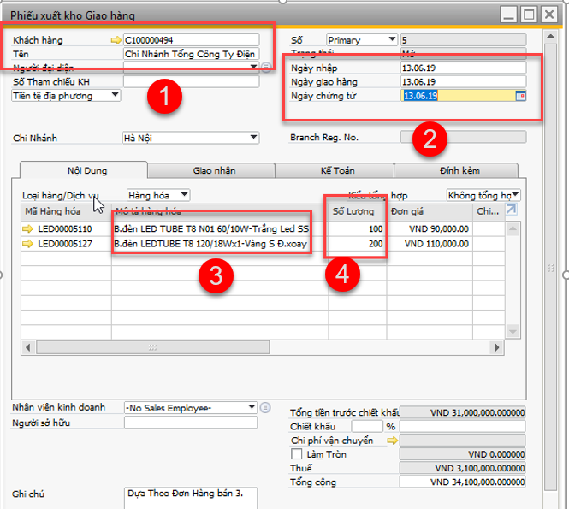
- Điền thông tin mã khách hàng (1), ngày xuất kho (2), tên hàng hóa (3) và số lượng thực xuất (4)
- Xác nhận kho/bin đi kèm số lượng xuất trong màn hình này như sau:
Kho/bin hàng: Kho, bin chứa hàng (trong trường hợp thay đổi kho,bin lưu trữ sẽ thay đổi thông tin theo kho mới)
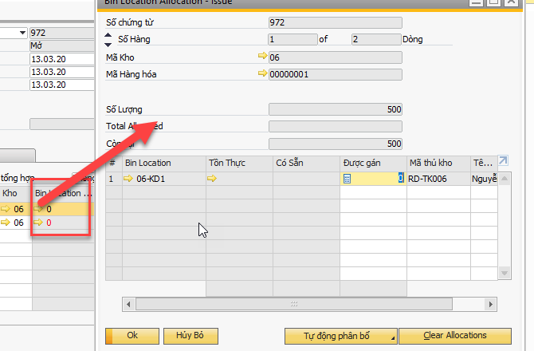
- Điền thông tin nhân viên giao hàng & ngày giao hàng
Sau khi nhập xong, hệ thống quay trở lại màn hình xuất kho, Kế toán kho/thủ kho cập nhật thêm các thông tin về người giao nhận:
- Số biên bản giao nhận
- Người giao hàng
- Số xe: áp dụng đối với hàng giao vào chi nhánh (Tab Giao nhận)
- Ngày giao hàng
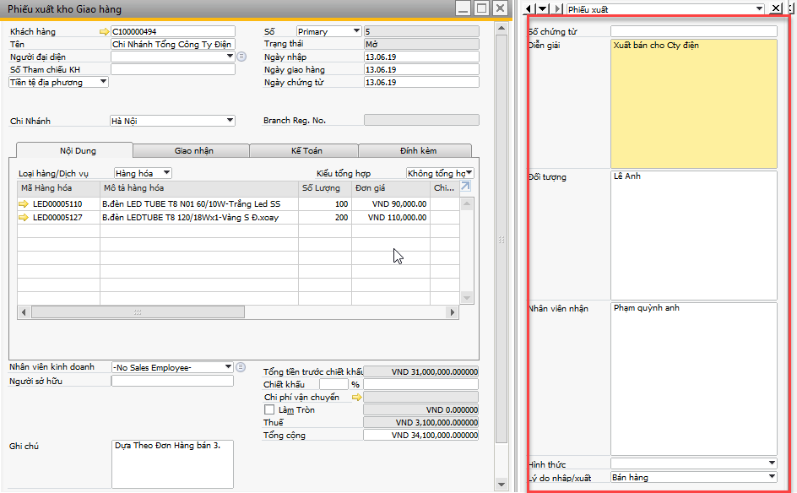

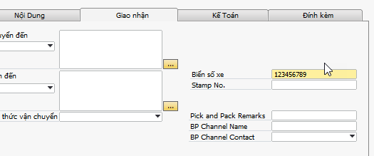
- Hoàn thành xuất kho
Hoàn thành bước xuất kho bằng cách chọn nút Thêm, hệ thống sẽ hiển thị màn hình cảnh báo sau

Hệ thống yêu cầu bạn xác nhận lại có lưu Phiếu xuất kho vào hệ thống không và thông báo sẽ không thể thay đổi nội dung chứng từ này khi bạn bấm “YES”.
- Click “Yes” để lưu vào hệ thống.
- Hoàn thành bước xuất kho, in phiếu xuất kho bằng cách click vào biểu tượng in trên thanh công cụ
Theo dõi thông tin phiếu xuất kho
- Tìm kiếm lại phiếu xuất kho
Từ màn hình Phiếu XK bán hàng chuyển sang chế độ tìm kiếm bằng cách:
- Chọn biểu tương
- Nhấn tổ hợp phím Ctrl + F
- Chọn từ thanh công cụ Data Find
Ấn nút * vào ô số và ấn Enter để hiện ra danh sách tất cả các phiếu xuất kho và thông tin đi kèm

Hệ thống cho phép thực hiện tìm kiếm lại số phiếu xuất kho theo tất cả các thông tin trong màn hình trên.
- Xem bút toán phiếu xuất kho
- Thực hiện tìm kiếm số phiếu xuất kho tương ứng
- Chuyển sang Tab Kế toán / Accounting
- Click vào biểu tượng màn vàng ( DrillDown)

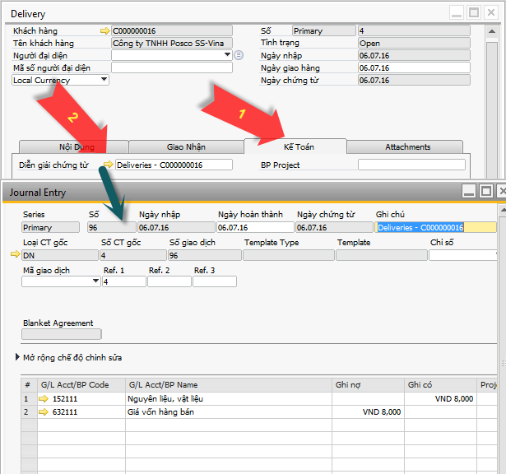
- Xem các chứng từ liên quan đến phiếu xuất kho đã thực hiện
- Thực hiện tìm kiếm phiếu xuất kho cần xem
- Tìm tới các chứng từ liên quan đến báo giá bằng cách:
  - Click chuột phải vào màn hình phiếu xuất đang xem và chọn “Sơ đồ quan hệ…”
  - Thanh Menu Goto Relationship Maps
- Double Click vào các chứng từ để mở các chứng từ tương ứng.

Khách hàng trả hàng, ghi giảm công nợ
Tham khảo thao tác chi tiết tại mục 4.6

Phiếu thu – Incoming Payments
Tham khảo thao tác chi tiết mục 4.7
- Nghiệp vụ khác
  - Xuất nhập khác
- Giải pháp khi xuất kho hàng mẫu, xuất hàng nội bộ, hàng vay mượn,…(tất cả các giao dịch xuất hàng khỏi hệ thống kho của RD mà không phải là bán hàng, không xuất hóa đơn) như sau:
- Sử dụng chức năng Xuất khác và Nhập khác xuất nhập hàng hóa.
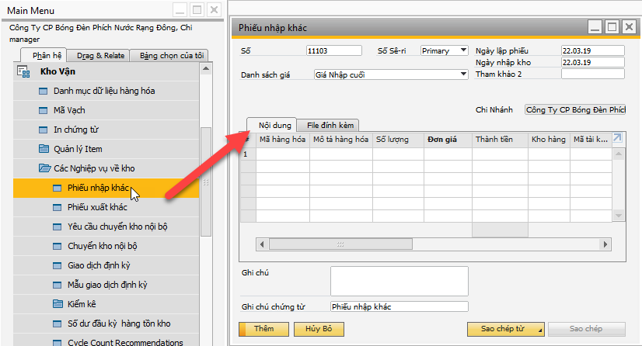

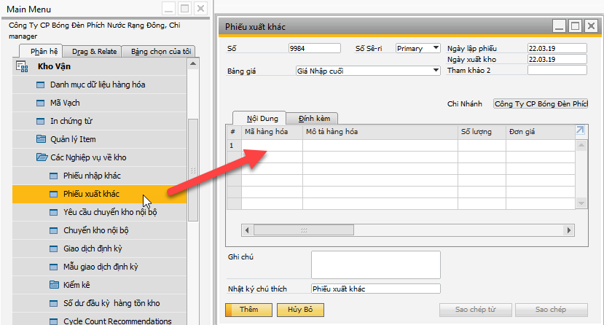
- Giải pháp khi xuất kho hàng mẫu, hàng khuyến mại hoặc xuất nội bộ không đòi lại và xuất hóa đơn nội bộ như sau:
- Sử dụng chức năng Xuất hóa đơn hàng hóa kèm một dòng Item dạng service với giá trị âm, ghi nhận vào tài khoản chi phí => tổng hợp lên báo cáo
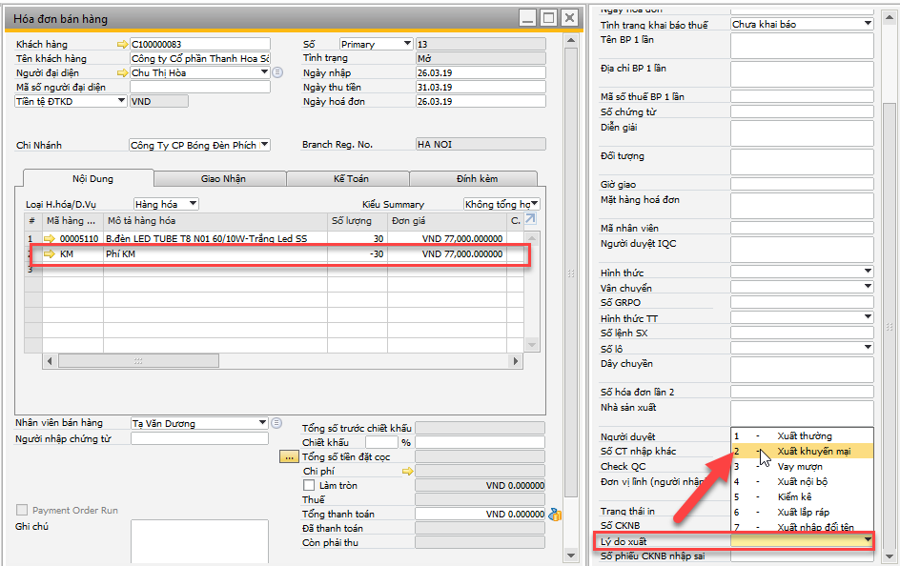
* Giải thích: Tạo trường chọn loại hình xuất trên UDF: Xuất mẫu, vay mượn, khuyến mại, xuất nội bộ, kiểm kê, xuất lắp ráp, xuất nhập đổi tên
- Xuất mẫu: tạo trường khai báo xuất mẫu theo đề nghị phê duyệt nào
- Vay mượn: tạo trường khai báo đối tượng vay mượn -> lên báo cáo vay mượn
- Kiểm kê: set khai báo hình thức xuất khác là điều chỉnh kiểm kê thì phải qua phê duyệt (tương tự đối với nhập khác nếu lý do là điều chỉnh kiểm kê, thì cũng phải qua phê duyệt)
- Xuất nội bộ: tạo trường khai báo xuất nội bộ là xuất cho đơn vị nào trong công ty
- Xuất lắp ráp: tạo trường khai báo xuất cho ngành SX nào để thực hiện lắp ráp, sửa chữa
  - Chuyển kho trong nội bộ chi nhánh
Khi phát sinh chuyển hàng giữa các kho trong một chi nhánh, hoặc hàng giữa kho kinh doanh sang kho bao đổi hoặc ngược lại. Kho tiến hành truy cập đường dẫn
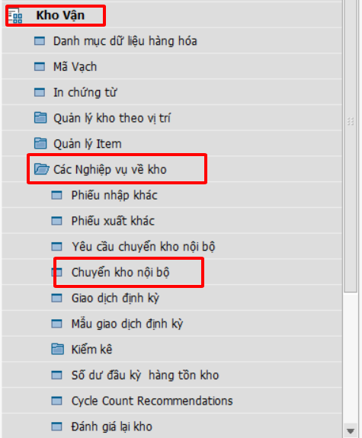
Chọn kho đi kho đến, hàng hóa và số lượng chuyển

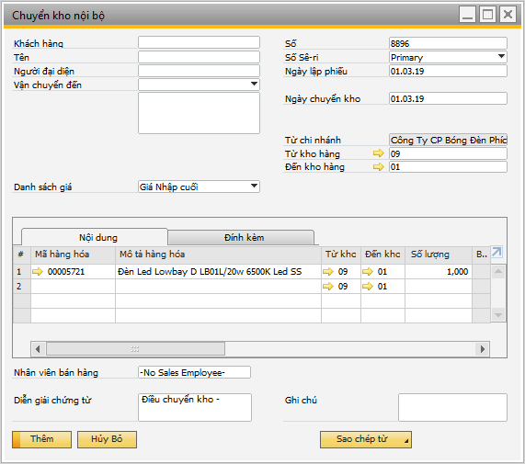
Lưu ý: Nếu kho đi và kho đến là 2 thủ kho khác nhau thì sẽ qua bước phê duyệt
  - Mua hàng phục vụ khuyến mại
    - Thêm mã hàng mua
- Đường dẫn: Phân hệ Kho vận Danh mục dữ liệu hàng hóa
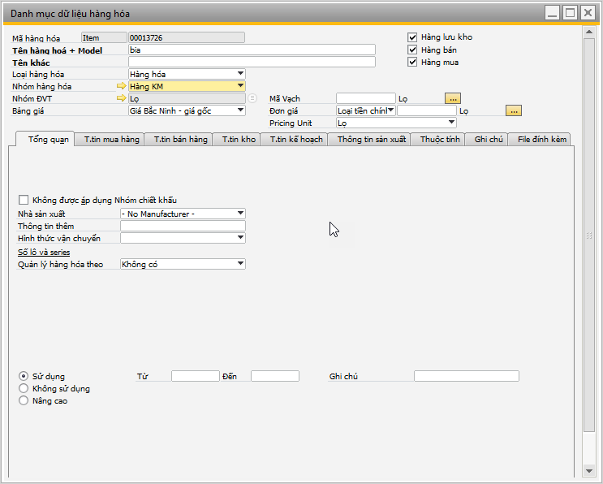
Các thông tin cần nhập cho hàng mua:
- Tên hàng
- Nhóm hàng: hàng KM
- Đơn vị tính
- Tích chọn hàng mua, hàng lưu kho và hàng bán
    - Nhập kho
- Đường dẫn: Phân hệ Phân hệ mua hàng - A/P Phiếu NK mua hàng
- Chức năng màn hình:
- Màn hình sử dụng để nhập kho hàng mua về
- Truy vấn thông tin phiếu nhập kho
- Thông tin phiếu nhập kho khi công ty giao hàng
Khi nhà cung cấp giao hàng đến kho, bộ phận kho tạo phiếu nhập kho và nhập kho hàng hóa, cách làm như sau:
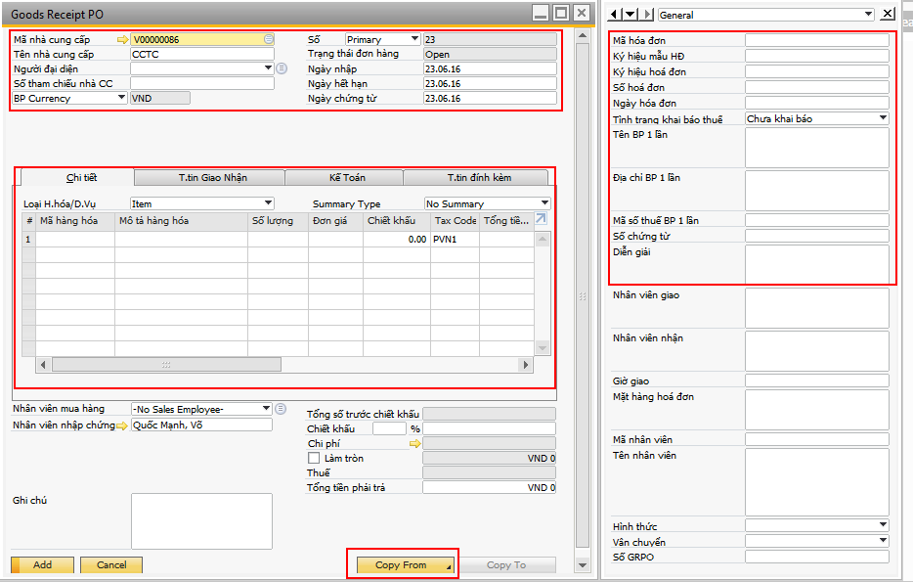
Xác nhận số lượng nhập:
Trường dữ liệu | Nội dung
Mô tả hàng hóa | Tên hàng mua về
Số lượng | Số lượng hàng thực nhập
Kho hàng | Kho chứa hàng KM
- Cập nhật thông tin nhân viên giao hàng & ngày giao hàng (nếu cần)
- Hoàn thành bước nhập kho, in phiếu nhập kho.
- Theo dõi thông tin phiếu nhập kho
Tìm kiếm lại phiếu nhập kho
Từ màn hình Phiếu NK mua hàng / Goods Receipt chuyển sang chế độ tìm kiếm bằng cách:
- Chọn biểu tương
- Nhấn tổ hợp phím Ctrl + F
- Chọn từ thanh công cụ Data Find

Xem bút toán phiếu nhập kho
- Thực hiện tìm kiếm số phiếu nhập kho tương ứng
- Chuyển sang Tab Kế toán / Accounting
- Click vào biểu tượng màn vàng ( DrillDown)
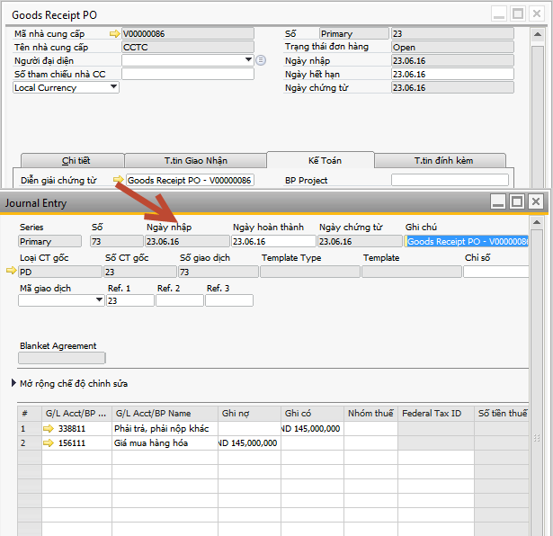
    - Hóa đơn đầu vào
- Đường dẫn: Phân hệ -> Phân hệ mua hàng - AP -> Hóa đơn mua hàng.
- Chức năng màn hình:
- Nhập hóa đơn từ nhà cung cấp, ghi nhận công nợ
- Tìm kiếm lại hóa đơn đã lưu vào hệ thống

Thông tin hóa đơn mua hàng
(1): Người dùng nhập ngày hạch toán hóa đơn tại trường Ngày nhập (Ngày nhập hóa đơn vào hệ thống - Posting Date), thời hạn thanh toán tại trường Ngày thanh toán (Ngày đến hạn thanh toán - Due Date), Ngày hóa đơn tại trường Ngày chứng từ (Document Date).
(2): Nhập các thông tin Số hóa đơn, Ký hiệu hóa đơn, Tình trạng khai báo thuế
(3): Ghi chú: Nhập thông tin ghi chú (nếu có), sau này xem lại chứng từ dễ dàng hơn
(4): Nhập thông tin bổ sung (nếu có), để có thêm thông tin khi xem chi tiết trên phiếu hạch toán
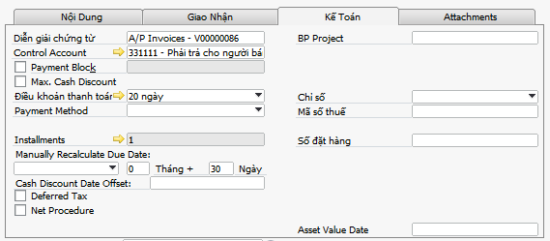
(5) Chọn xem hạch toán nháp trước khi lưu vào hệ thống, để đảm báo chứng từ hạch toán đúng
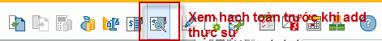
Chú ý: Sau khi hoàn thành quá trình phê duyệt, Hóa đơn mua hàng, Hệ thống sẽ tự động hạch toán nghiệp vụ kế toán phát sinh, ghi nhận công nợ với nhà cung cấp.
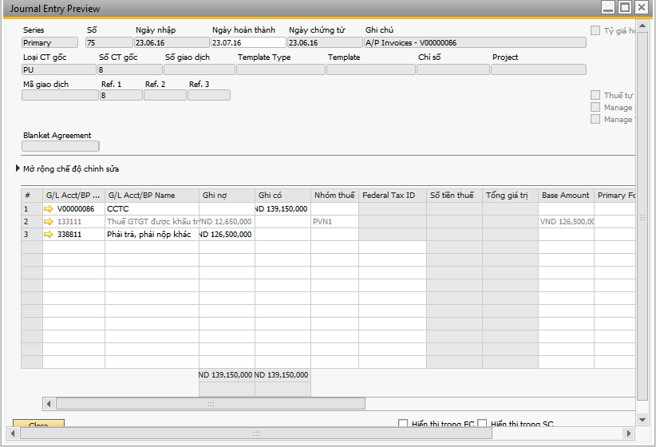
- Tìm kiếm lại hóa đơn mua hàng đã lưu vào hệ thống
Từ màn hình Hóa đơn mua hàng chuyển sang chế độ tìm kiếm bằng cách:
- Chọn biểu tương trên thanh công cụ
- Nhấn tổ hợp phím Ctrl + F
- Chọn từ thanh công cụ Data Find
  - Hàng bao đổi
    - Nhận hàng bao đổi
- Truy cập phiếu xuất kho hàng trả điền các thông tin cơ bản bao gồm khách hàng, mã hàng, số lượng, ngày tháng...
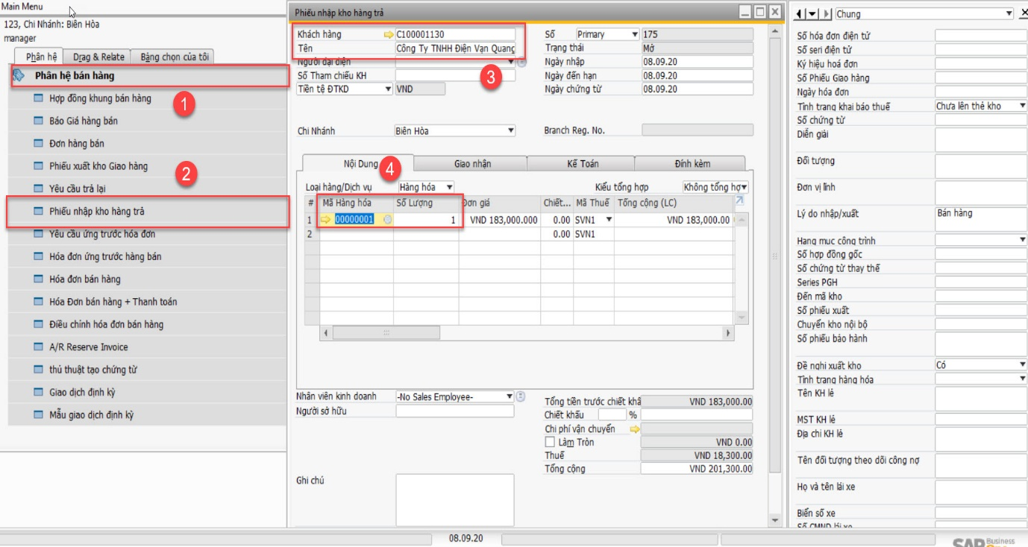
- Nhập các thông tin phụ khác như ghi chú, lý do nhập/xuất và thêm phiếu
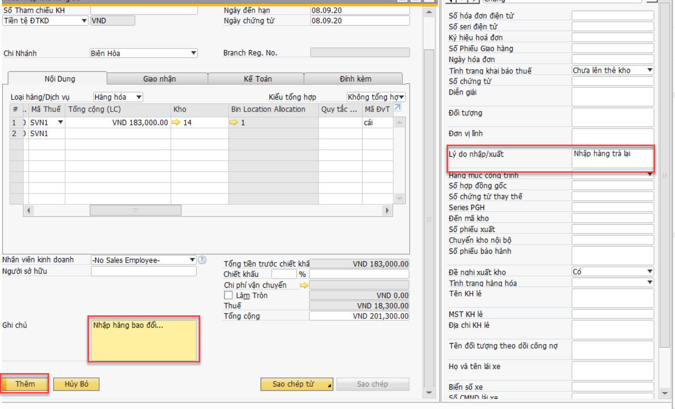
    - Trả hàng từ kho kinh doanh
- Trong trường hợp lượng hàng hóa trả lại giống hàng hóa nhập vào kho bao đổi thì dùng tính năng SAO CHÉP TỪ hoặc SAO CHÉP thông thường như các chứng từ khác
- Trong trường hợp trả hàng hóa khác với hàng hóa trên phiếu nhập kho hàng trả thì thực hiện các bước sau:
B1: Tạo phiếu xuất kho giao hàng với khách hàng là khách hàng trên phiếu nhập kho hàng trả, và mã hàng trả lại cho khách hàng đó và ngày tháng là ngày tháng trả và kho xuất hàng
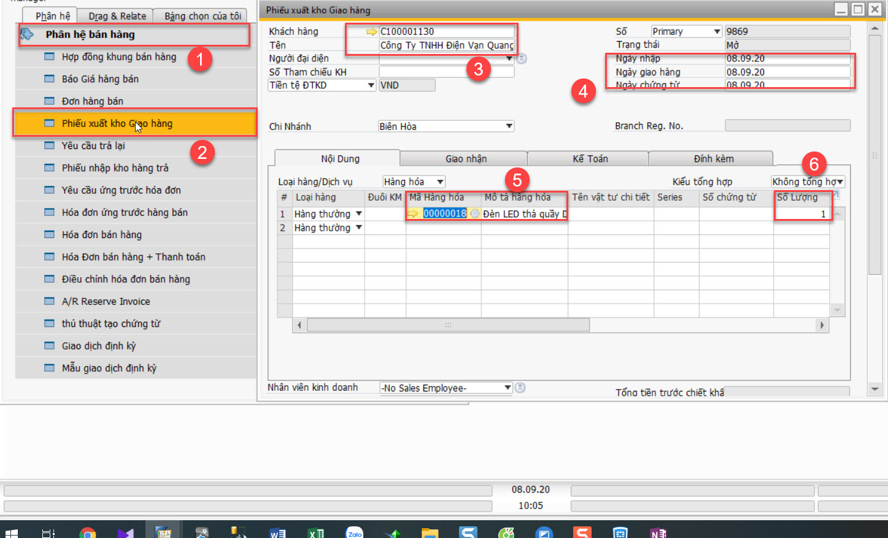
B2: Nhập trường số phiếu bao hảnh là số chứng từ của phiếu nhập kho hàng trả tương ứng (Mục đích là biết 2 phiếu nhập kho hàng trả và xuất kho giao hàng là 1 cặp tương ứng) và các trường thông tin khác sau đó thêm vào
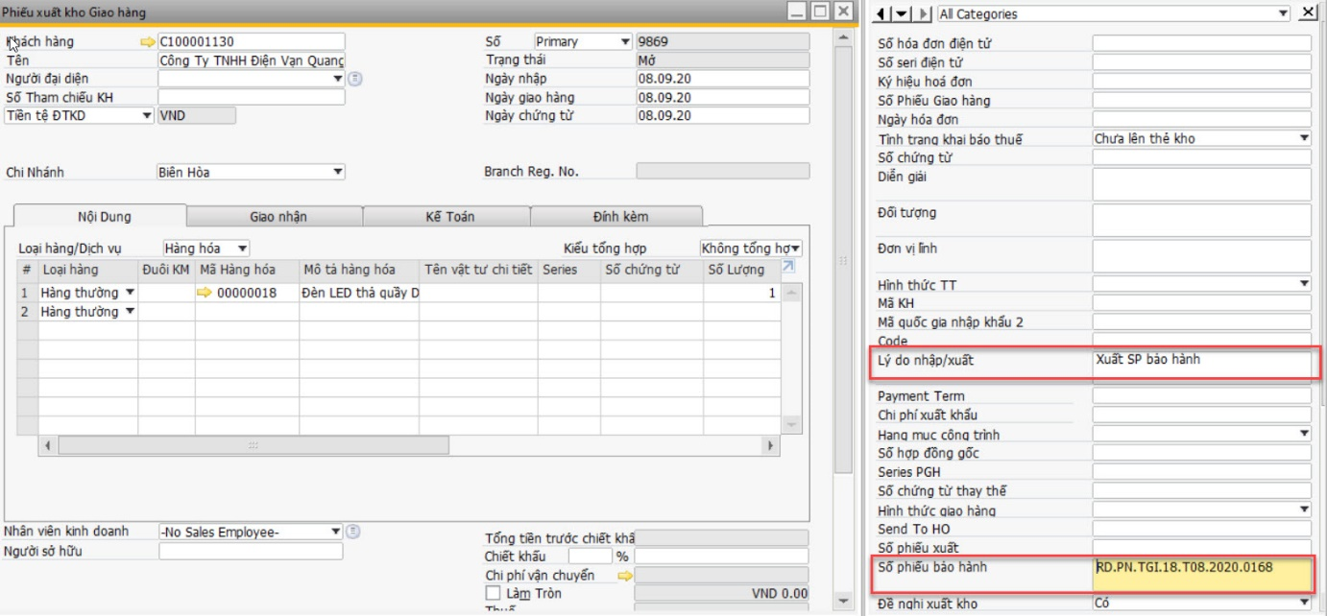
B3: Chuột phải vào đóng phiếu xuất kho giao hàng, và tìm phiếu nhập kho hàng trả tương ứng đóng vào (Mục đích là để biết đã kết thúc nghĩa vụ)
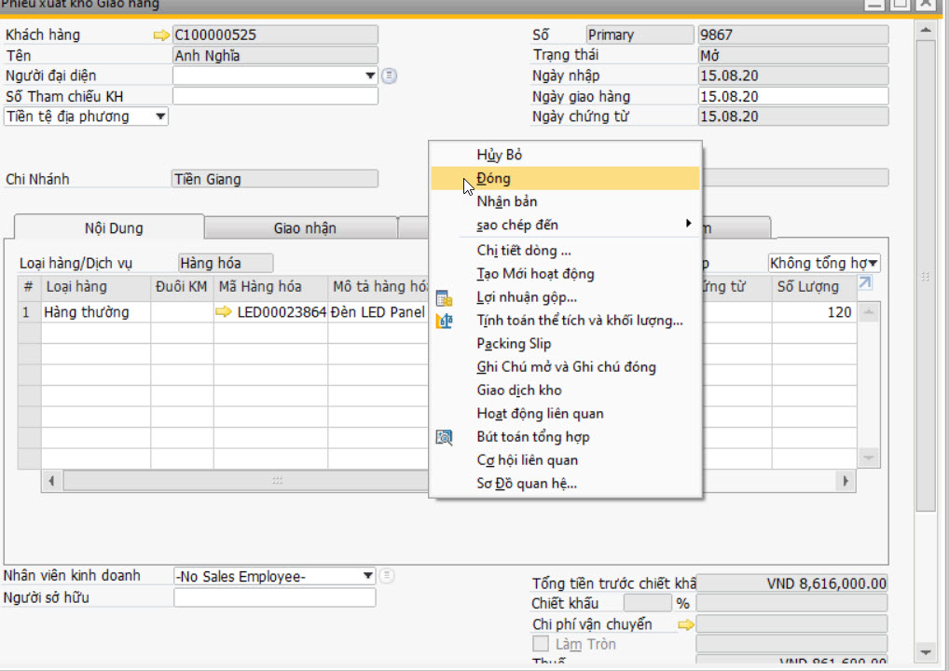

  - Trả hàng cho công ty
- Nghiệp vụ trả hàng cho công ty cũng làm phiếu xuất kho và hóa đơn tương tự bán hàng cho khách hàng nhưng đối tượng là công ty
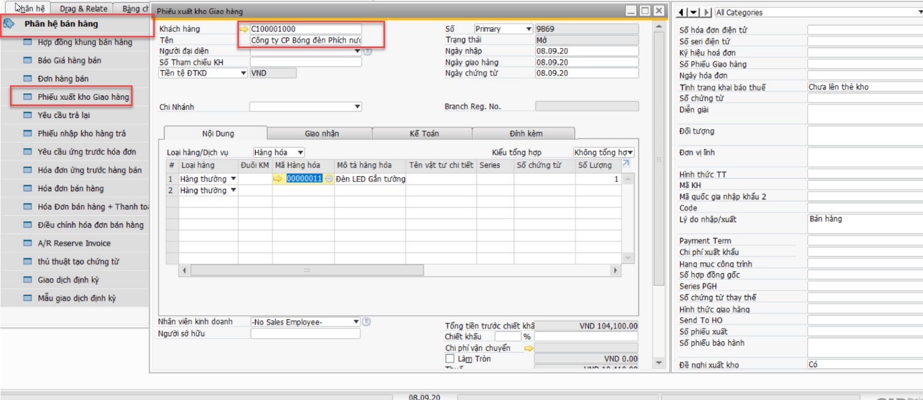
  - Đối trừ công nợ
Trong trường hợp xuất hiện dòng màu xanh nước biển kèm với dòng màu đen như thông thường khi làm phiếu thu
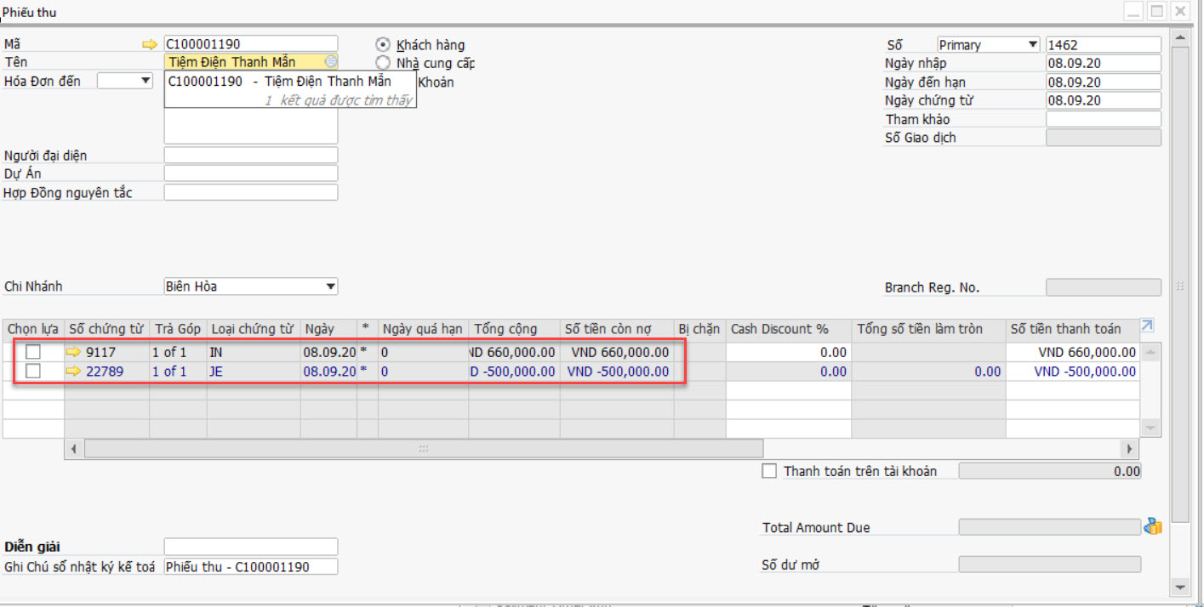

Ta tiến hành đối trừ bằng cách tích vào mũi tên vàng cạnh mã NCC, trên cửa sổ hiện ra chọn mũi tên vàng vào số dư tài khoản và chọn đối trừ công nợ nội bộ
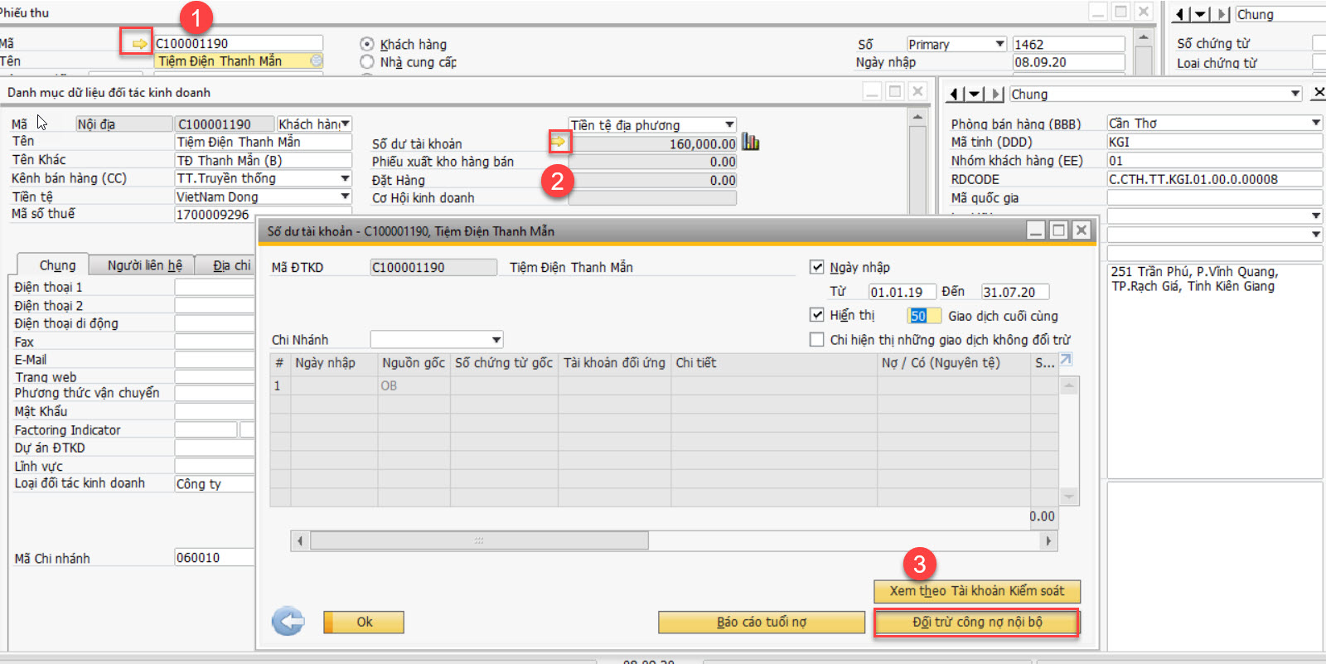

Chọn chi nhánh, ngày đối trừ, tích chọn vào những hóa đơn cần đối trừ và gõ số tiền đối trừ sao cho tổng đối trừ là 0. Sau đó tích chọn reconcile

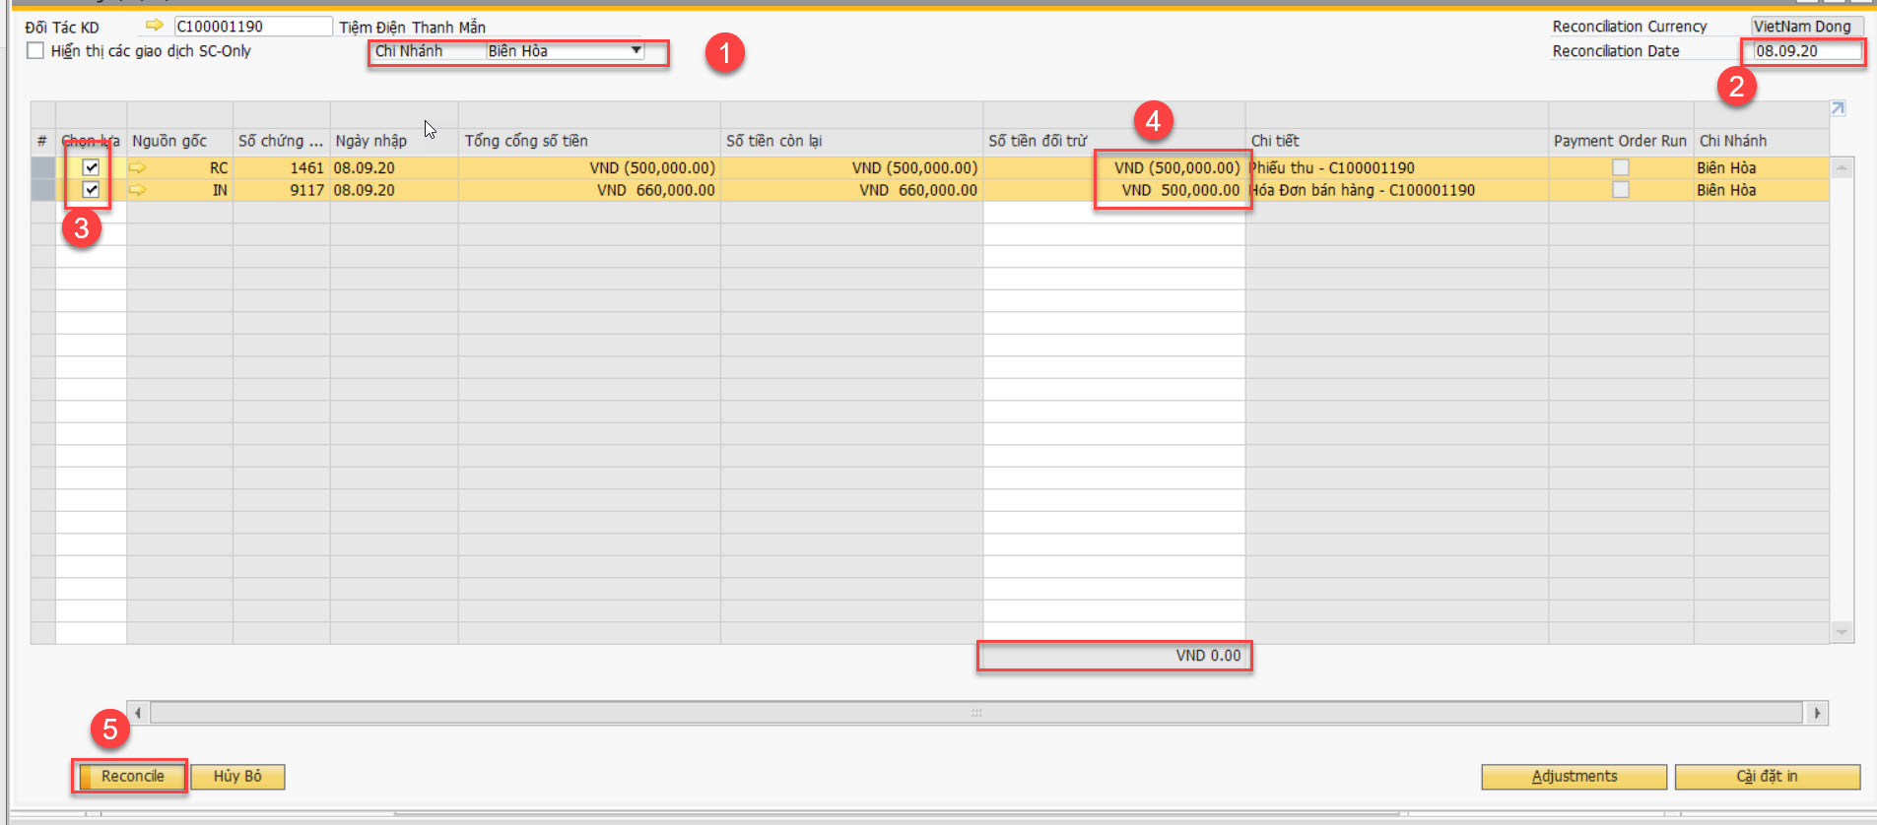

  - Xuất hàng mẫu
Quy trình được mô tả như sau
  - Xuất hàng gửi xe đi bán
Quy trình được mô tả như sau
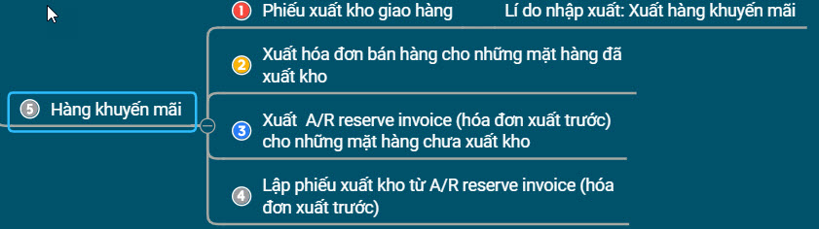
  - Hàng khuyến mãi
Quy trình được mô tả như sau
